

KERJA MAGANG

PENGEMBANGAN SISTEM SINKRONISASI DAN VALIDASI DATA WISUDA DENGAN DATA SITASI ITCC DAN CERTIPORT BERBASIS WEB

DISUSUN OLEH :
DAVID GABRIEL SEMBIRING
NIM : 202331243

PROGRAM STUDI STRATA SATU TEKNIK INFORMATIKA FAKULTAS TELEMATIKA ENERGI
INSTITUT TEKNOLOGI PLN JAKARTA 2026
LAPORAN PELAKSANAAN KERJA MAGANG DI ITCC ITPLN
(14 September s/d 14 Desember 2026)

PENGEMBANGAN SISTEM SINKRONISASI DAN VALIDASI DATA WISUDA DENGAN DATA SITASI ITCC DAN CERTIPORT BERBASIS WEB

Diajukan guna memenuhi persyaratan mata kuliah Kerja Magang Program Studi Strata Satu Teknik Informatika

Disusun Oleh :
DAVID GABRIEL SEMBIRING
NIM : 202331243

PROGRAM STUDI STRATA SATU TEKNIK INFORMATIKA FAKULTAS TELEMATIKA ENERGI
INSTITUT TEKNOLOGI PLN JAKARTA 2026

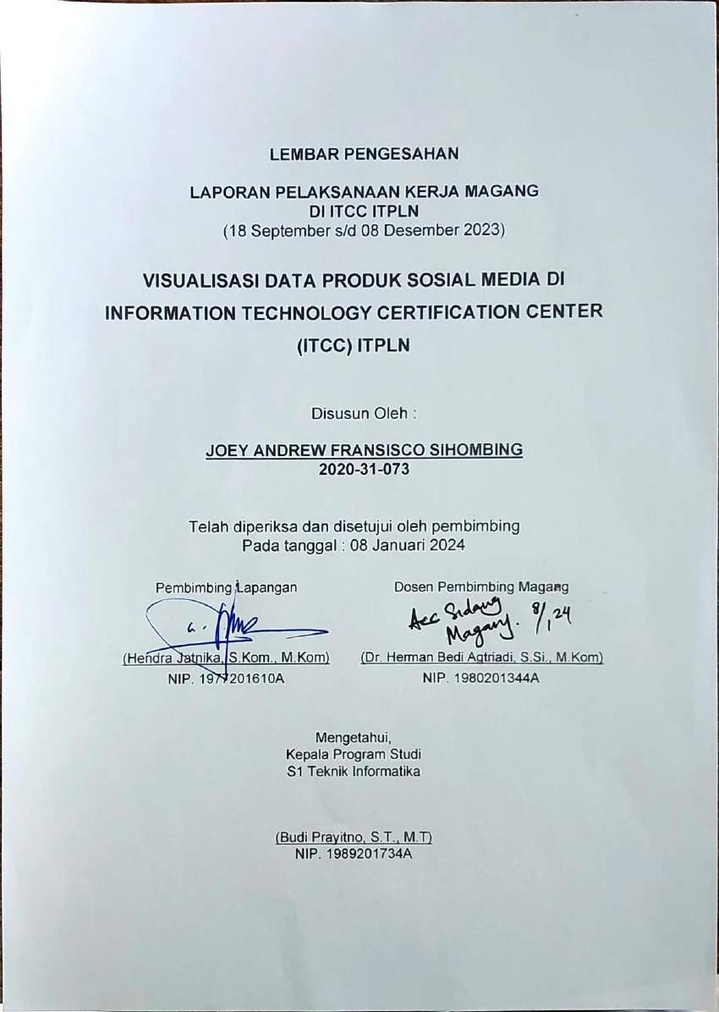
LEMBAR PENGESAHAN

UCAPAN TERIMAKASIH
Dengan ini saya menyampaikan penghargaan dan ucapan terima kasih yang sebesar-besarnya kepada yang terhormat:

Hendra Jatnika, S.Kom., M.Kom Selaku Pembimbing Lapangan
Dr. Meilia Nur Indah, S, ST.,M.Kom Selaku Pembimbing Magang
Yang telah memberikan petunjuk, saran-saran serta bimbingannya sehingga laporan kerja magang ini dapat diselesaikan.
Terima kasih yang sama, saya sampaikan kepada :
- Bapak Hendra Jatnika, S.Kom., M.Kom selaku Kepala ITCC ITPLN
- Sdr Muhamad Nur Khanib Asisten ITCC ITPLN
- Sdr M. Rafif Soniansyah selaku Asisten ITCC ITPLN
- Sdri Ocha Nia Martcya Situmorang selaku Asisten ITCC ITPLN
- Sdr Fakhri Faros selaku Asisten ITCC ITPLN
- Sdr David Gabriel Sembiring selaku Asisten ITCC ITPLN
- Sdri Siti Halimah selaku Asisten ITCC ITPLN
- Sdri Clara Zaskia Ulina Karo Sekali selaku Asisten ITCC ITPLN
- Sdr Muhamad Akbar selaku Asisten ITCC ITPLN
- Sdri Berliana Nathania S. selaku Asisten ITCC ITPLN

Yang telah mengizinkan untuk melakukan Kerja Magang di ITCC.

Jakarta, 08 Desember 2026

DAVID GABRIEL SEMBIIRNG
NIM : 202331243

DAFTAR ISI

LEMBAR JUDUL i
LEMBAR PENGESAHAN iii
DAFTAR ISI v
DAFTAR ISI TABEL vii
DAFTAR ISI GAMBAR viii
DAFTAR LAMPIRAN ix
BAB I PENDAHULUAN 1
  - Latar Belakang 1
  - Ruang Lingkup 2
  - Tujuan dan Manfaat 3
    - Tujuan Kerja Magang 3
    - Manfaat Kerja Magang 3
  - Rencana Waktu dan Penjadwalan Kerja Magang 3
    - Rencana Waktu 4
    - Penjadwalan Kerja Magang 4
  - Sistematika Penulisan 11
BAB II GAMBARAN UMUM PERUSAHAAN/PROYEK 13
  - Sejarah Singkat ITCC ITPLN 13
  - Profil Umum Perusahaan/Proyek 15
  - Struktur Organisasi Perusahaan/Proyek 16
  - Deskripsi Tugas 17
BAB III METODE PELAKSANAAN KEGIATAN 18
  - Rencana Kegiatan 18
    - Rencana Kerja Magang 20
    - Lokasi dan Waktu Kegiatan 23
  - Pelaksanaan Kegiatan 23
    - Bentuk/Jenis/Bidang dan Peraturan Kerja 24
    - Prosedur kerja 24
    - Log Book Kegiatan 25
    - Kendala dan Solusi 31
BAB IV KONSEP TEORI DAN PENERAPAN 32
  - Konsep Teori 32
    - Visualisasi Data 32
    - Sosial Media 33
    - Power BI 33
  - Penerapan dan Hasil Analisis 33
    - Feed Instagram 37
    - Pamphlet 39
    - Story 40
    - Video 42
BAB V PENUTUP 45
  - Kesimpulan 45
  - Saran 45
DAFTAR PUSTAKA 46

LAMPIRAN-LAMPIRAN xlvii

DAFTAR ISI TABEL

Table 1. 1 Tabel Waktu Pelaksanaan Kerja Magang 4
Table 1. 2 Penjadwalan Kerja Magang 4
Table 3. 1 Log Book Kegiatan 25
Table 4. 1 Tabel Data Sosial Media ITCC 34

DAFTAR ISI GAMBAR

Gambar 2. 1 Logo ITCC 13

Gambar 2. 2 Struktur Organisasi ITPLN 16

Gambar 2. 3 Struktur Organisasi ITCC 17

Gambar 3. 1 Flowchart Kerja Magang 18

Gambar 4. 1 Hasil Produk Feed 38

Gambar 4. 2 Hasil Visualisasi Produk Feed 38

Gambar 4. 3 Hasil Produk Phamplet 39

Gambar 4. 4 Hasil Visualisasi Produk Phamplet 40

Gambar 4. 5 Hasil Produk Stroy 41

Gambar 4. 6 Hasil Visualisasi Produk Story 41

Gambar 4. 7 Hasil Produk Video 42

Gambar 4. 8 Hasil Visualisasi Produk Video 43

Gambar 4. 9 Hasil Visualisasi Produk Sosial Media ITCC 44

DAFTAR LAMPIRAN

Lampiran 1 Surat Diterima Magang xlvii
Lampiran 2 Surat Telah Menyelesaikan Magang xlviii
Lampiran 3 Nilai Pembimbing Lapangan xlix
Lampiran 4 Rencana Pelaksanaan Kerja Magang (RPKM) l
Lampiran 5 Daftar Hadir Magang liii
Lampiran 6 Laporan Kegiatan Pelaksanaan Harian Kerja Magang lvii
Lampiran 7 Laporan Mingguan Konsultasi Antar Pembimbing lxxix
Lampiran 8 Lembar Bimbingan Magang xci
Lampiran 9 Studi Pelacakan xcii
Lampiran 10 Dokumentasi xciv

BAB I PENDAHULUAN

Latar Belakang
Magang merupakan suatu bentuk usaha dalam sistem pelatihan kerja yang bertujuan meningkatkan mutu keterampilan sumber daya manusia melalui peraktik kerja dibawah pengawasan dan bimbingan penanggung jawab, sehingga menghasilkan SDM yang sesuai dengan kebutuhan perusahaan. Dalam rangka menghasilkan lulusan siap kerja perguruan tinggi juga menyediakan program magang. Hal ini juga didukung adanya program magang dalam serangkaian program merdeka belajar Kemendibud, yang dilandaskan UU No. 13 tahun 2003 tentang Ketenagakerjaan.
Di Institut Teknologi PLN Jakarta, Kegiatan Kerja Magang merupakan salah satu mata kuliah wajib yang bisa diikuti oleh mahasiswa semester 7 (tujuh) keatas. Hal ini di lakukan sebagai bentuk kontribusi nyata berupa pengalaman tentang dunia kerja agar mahasiswa lebih siap untuk menghadapi dunia kerja setelah lulus kuliah. Selain itu, dengan diadakannya program kerja magang, mahasiswa diharapkan dapat mengimplementasikan ilmu – ilmu yang telah dipelajari selama di perkuliahan. Program Studi Sarjana Teknik Informatika mewajibkan seluruh mahasiswa untuk melaksanakan Kerja Magang minimal 3 (tiga) bulan di suatu perusahaan. Selama pelaksanaan kerja magang, mahasiswa akan dibimbing oleh supervisor/pembimbing lapangan dan akan diberikan penilaian. Selanjutnya hasil penilaian dari supervisor/pembimbing lapangan akan menjadi bahan pertimbangan lulus tidaknya mahasiswa untuk mata kuliah kerja magang. Tentunya dalam pelaksanaan kerja magang, mahasiswa dibimbing oleh dosen pembimbing akademik agar mahasiswa dapat menyelesaikan kerja magangnya dengan baik.
Information Technology Certification Center (ITCC) merupakan unit yang dimiliki oleh Institut Teknologi PLN Jakarta, yang bergerak di bidang Sertifikasi Kompetensi Teknologi Informasi. ITCC ITPLN didirikan pada tahun 2016 dan

diresmikan setahun setelahnya. Sertifikasi yang dilaksanakan oleh ITCC adalah sertifikasi bertaraf Internasional dan telah bekerja sama dengan Certiport, Microsoft, Autodesk, Adobe, dan MikroTik. Jenis – jenis sertifikasi yang yang telah berjalan saat ini di ITCC adalah Microsoft Office Specialist (MOS), Microsoft Certified Fundamentals (MCF), Microsoft Certified Educator (MCE), Autodesk Certified User (ACU), dan MTCNA MikroTik (Pedoman Mutu dan Prosedur Mutu Lab ITCC Tahun 2018) (ITCC, Draft Laporan Tahunan ITCC, 2023).
Di era digital, sosial media telah menjadi platform interaksi dan pertukran informasi. Penggunaan media sosial tidak hanya terbatas pada aspek pribadi, tetapi juga telah menjadi sarana efektif bagi perusahaan untuk memasarkan produk mereka. ITCC mengetahui bahwa banyak dari para peserta yang tidak mengetahui sertifikasi apa yang sedang diadakan oleh ITCC. Dengan sosial media ITCC dapat menjangkau mereka yang tidak mengetahui sertifikasi yang sedang dilaksanakan.
ITCC telah melakukan branding melalui 3 media sosial, yaitu Instagram, Youtube dan TikTok. ITCC mulai terjun di Instagram dan Youtube dimulai pada tahun 2018. Sedangkan Sosial Media TikTok, ITCC memulainya pada tahun 2022. Maka dari itu, ITCC memerlukan data untuk mengetahui peningkatan produk yang mereka hasilkan dari tahun ke tahun. Dengan demikian, ITCC dapat melakukan peningkatan produk yang mereka hasilkan.
Berdasarkan latar belakang diatas, penulis tertarik untuk melakukan visualisasi data produk divisi Content Creator di ITCC ITPLN dalam melakukannya sebagai salah satu bahan Laporan Kerja Magang dengan judul VISUALISASI DATA PRODUK SOSIAL MEDIA DI INFORMATION TECHNOLOGY CERTIFICATION CENTER (ITCC) ITPLN

Ruang Lingkup
Dalam melaksanakan kegiatan kerja magang tersebut, penulis membatasi pelaksanaan kegiatan, penelitian, dan proses pembuatan laporan kerja magang. Adapun ruang lingkup yang dilakukan penulis adalah sebagai berikut:

- Kerja magang dilakukan di Laboratorium ITCC ITPLN.
- Bidang Content Creator, penulisan laporan difokuskan pada bidang Content Creator, karena penulis ditempatkan di sub-bidang tersebut saat melakukan praktik kerja magang.
- Lingkup kegiatan yang menjadi bahan analisis mengcakup hal-hal terkait visualisasi produk Content Creator di ITCC.
- Lingkup kegiatan utama yang dilakukan penulis adalah melihat peningkatan dari tahun ke tahun dari produk Content Creator ITCC.

Tujuan dan Manfaat
Dalam melaksanakan kerja magang penulis memiliki tujuan dan manfaat, adapun tujuan dan manfaat sebagai berikut:

Tujuan Kerja Magang
Tujuan penulis melakukan kerja magang ialah:

- Mengetahui hasil visualisasi produk sosial media ITCC ITPLN menggunakan Microsoft Power BI.
- Menganalisis dan menyajikan tren penggunaan produk sosial media ITCC ITPLN melalui visualisasi data.
- Mengetahui perkembangan dari produk sosial media di ITCC ITPLN.

Manfaat Kerja Magang
Adapun manfaat dari kegiatan kerja magang ini adalah sebagai berikut:

- Memberikan pengalaman keterampilan pengembangan visualisasi data.
- Memberikan pemahaman yang mendalam tentang produk sosial media yang dihasilkan oleh ITCC
- Menjadi bahan referensi dan rujukan tertulis terkait pengembangan divisi
Content Creator di ITCC.

Rencana Waktu dan Penjadwalan Kerja Magang
Rencana Waktu dan Penjadwalan Kerja Magang adalah rencana waktu dimulainya sampai berakhirnya kerja magang, disertai deskripsi aktivitas atau kegiatan kerja magang yang akan dilakukan. Berikut adalah rencana waktu dan penjadwalan kerja magang:

Rencana Waktu
Pelaksanaan kerja magang dilaksanakan selama 3 bulan yang dimulai dari tanggal 18 September sampai dengan 08 Desember 2023. Jam kerja yang dilaksanakan dapat dilihat pada tabel berikut:
Table 1. 1 Tabel Waktu Pelaksanaan Kerja Magang

No | Hari Kerja | Jam Kerja | Jam Istirahat
1. | Senin s/d Kamis | 08.00 – 17.00 | 12.00 – 13.00
2. | Jumat | 08.00 – 17.00 | 11.30 – 13.00
3. | Sabtu, Minggu, dan Hari Libur Nasional | - | -

Penjadwalan Kerja Magang
Berikut dibawah ini merupakan deskripsi aktivitas ataupun Kegiatan yang akan dilaksanaan selama berada masa magang di ITCC ITPLN.
Table 1. 2 Penjadwalan Kerja Magang

No | Kegiatan | September |  | Oktober |  |  |  | November |  |  |  | Desember
No | Kegiatan | 3 | 4 | 1 | 2 | 3 | 4 | 1 | 2 | 3 | 4 | 1 | 2
1. | Proses pengenalan, pengamatan, dan adaptasi terhadap lingkungan kerja ITCC.
2. | Pengarahan dari Kepala ITCC dan Asisten  mengenai

No | Kegiatan | September |  | Oktober |  |  |  | November |  |  |  | Desember
No | Kegiatan | 3 | 4 | 1 | 2 | 3 | 4 | 1 | 2 | 3 | 4 | 1 | 2
struktur organisasi, peraturan, dan program kerja
ITCC.
3. | Pengarahan lebih lanjut terkait jobdesk oleh divisi Content  Creator.
4. | Membantu masa ujian Sertifikasi MOS Angkatan  2022.
5. | Mempelajari tugas, alur kerja, dan tanggung jawab di bagian  Content Creator
6. | Mempersiapkan dan mempelajari kebutuhan apa saja yang diperlukan di bagian Content  Creator
7. | Menganalisis  pengembangan produk di bagian

No | Kegiatan | September |  | Oktober |  |  |  | November |  |  |  | Desember
No | Kegiatan | 3 | 4 | 1 | 2 | 3 | 4 | 1 | 2 | 3 | 4 | 1 | 2
Content Creator
ITCC.
8. | Mencari referensi  produk sosial media.
9. | Membantu masa persiapan Sertifikasi MTCNA SMK  Kabandungan  Putra
10. | Pembelian buku  Media ITCC
11. | Membantu pelaksanaan ujian MTCNA SMK  Kabandungan  Putra
12. | Mengumpulkan data feed pada social media  Instagram ITCC.
13. | Pembuatan  postingan Batik
14. | Pembuatan video  dan thumbnail About ITCC

No | Kegiatan | September |  | Oktober |  |  |  | November |  |  |  | Desember
No | Kegiatan | 3 | 4 | 1 | 2 | 3 | 4 | 1 | 2 | 3 | 4 | 1 | 2
15. | Membuat story  Instagram tentang audit ISO
16. | Pembuatan story kegiatan Sertifikasi MOS dan MCF  Periode Oktober
17. | Mengumpulkan data story pada social media  Instagram ITCC
18. | Rapat dengan penanggung jawab Content Creator tentang  progress magang
19. | Membantu dokumentasi Sertifikasi MOS dan MCF  Periode Oktober
20. | Pembuatan video tiktok dengan tema “Penggunaan transisi morph pada  PowerPoint”

No | Kegiatan | September |  | Oktober |  |  |  | November |  |  |  | Desember
No | Kegiatan | 3 | 4 | 1 | 2 | 3 | 4 | 1 | 2 | 3 | 4 | 1 | 2
21. | Mengumpulkan data video  TikTok ITCC
22. | Persiapan Sertifikas MOS dan MCF CV. Aksara Global  Akademia
23. | Membuat sertifikat keikutsertaan peserta CV. Aksara Global  Akademia.
24. | Mengumpulkan  data video Youtube ITCC
25. | Pengelompokan data feed, story, pamphlet dan  video
26. | Meng-input nama peserta sertifikat keikutsertaan peserta CV. Aksara Global  Akademia.
27. | Melakukan  Cleaning Data

No | Kegiatan | September |  | Oktober |  |  |  | November |  |  |  | Desember
No | Kegiatan | 3 | 4 | 1 | 2 | 3 | 4 | 1 | 2 | 3 | 4 | 1 | 2
 | pada data feed, story, pamphlet dan video.
28. | Penentuan jenis visualisasi yang akan disajikan.
29. | Pembuatan Story  Audit ISO.
30. | Membantu ujian Sertifikasi MCF dan MOS CV. Aksara Global Akademia.
31. | Editing video kesan pesan pesera Sertifikasi MCF dan MOS CV. Aksara Global  Akademia..
32. | Persiapan PkM ITCC.

No | Kegiatan | September |  | Oktober |  |  |  | November |  |  |  | Desember
No | Kegiatan | 3 | 4 | 1 | 2 | 3 | 4 | 1 | 2 | 3 | 4 | 1 | 2
33. | Membantu kegiatan PkM  ITCC.
34. | Pengumpulan data feed, story, pamphlet dan video ter-update serta melakukan pembaruan table.
35. | Penyajian data dalam bentuk visualisasi data menggunakan Microsoft Power  BI.
36. | Mengumpulkan tugas akhir kepada PJ divisi
37. | Melakukan diskusi dengan pembimbing lapangan terkait progress yang sedang  dikerjakan.

Sistematika Penulisan
Dalam sistematika kerja magang ini akan diuraikan menjadi lima bab yang disusun secara singkat. Adapun uraian penulisan ini adalah sebagai berikut:

BAB I PENDAHULUAN

Bab satu berisikan penjelasan singkat yang menggambarkan secara umum kerja magang di ITCC, yang menjadi acuan penyusunan dan pelaksanaan kerja magang. Meliputi latar belakang masalah, ruang lingkup penugasan, aktivitas yang dilaksankan, tujuan, manfaat, periode magang, penjadwalan kerja magang, dan sistematika penulisan laporan kerja magang.

BAB II GAMBARAN UMUM PERUSAHAAN

Bab dua berisikan gambaran umum mengenai perusahaan pelaksanaan kerja magang yang mencang beberapa pendapat hasil observasi penulis selama pelaksanaan kerja magang. Hal-hal yang terangkum dalam sub bab sejarah singkat perusahaan, profil umum perusahaan, struktur organisasi perusahaan serta deskripsi tugas yang dilakukan penulis selama melakukan kerja magang.

BAB III METODE PELAKSANAAN KEGIATAN

Bab tiga merupakan penjelasan bagaimana rencana dan pelaksanaan kerja magang. Yang berisikan penjelasan mengenai rencana kegiatan, lokasi kegiatan, waktu kegiatan dan pelaksanaan kegiatan. Pelaksanaan kegiatan sendiri terdiri dari bentuk/ bidang/ jenis kerja, prosedur kerja, peraturan kerja, log book kegiatan juga kendala dan solusi selama pelaksanaan kerja magang.

BAB IV KONSEP TEORI DAN PENERAPAN

Bab empat merupakan penjelasan lebih lanjut mengenai dari tiga bab sebelumnya yang berfokus pada topik laporan yang diangkat, meliputi konsep teori yang menjadi landasan teori pembahasan topik yang

diangkat dan inti pembahasan yang diangkat, dalam hal ini proses pembuatan media promosi dan branding ITCC serta hasil analisis.

BAB V PENUTUP

Bab ini berisikan ringkasan temuan, rangkuman, dan saran terkait hasil kegiatan yang didapat. Kesimpulan yang didapat merupakan hasil gambaran yang didapat secara umum dari pelaksanaan kerja magang yang diperoleh. Sedangkan saran merupakan pernyataan atau rekomendasi dari mahasiswa kerja magang.

BAB II

GAMBARAN UMUM PERUSAHAAN/PROYEK

Sejarah Singkat ITCC ITPLN
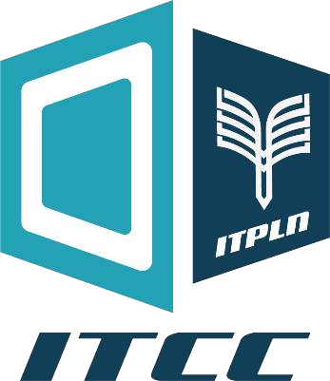
Gambar 2. 1 Logo ITCC
Berdasarkan Draft Laporan Tahunan ITCC 2023, Information Technology Certification Center (ITCC) ITPLN adalah salah satu laboratorium atau unit sertifikasi profesional di bidang teknologi infromasi/ilmu komputer yang dimiliki oleh ITPLN di bawah struktural Fakultas Telematika Energi, berdomisili di Menara PLN, Jl. Lkr. Luar Barat, RT.1/RW.1, Duri Kosambi, Kecamatan Cengkareng, Kota Jakarta Barat, Daerah Khusus Ibukota Jakarta 11750 sampai dengan akhir tahun 2023 lebih dari 7,500 peserta yang telah disertifikasi standar internasional darri program Microsoft dan Mikrotik..
ITCC STT-PLN diresmikan 11 Agustus 2016 mulai beroperasional pada tahun 2017, pada tahun 2020 sesuai dengan perubahan STT-PLN menjadi ITPLN, ITCC pun berubah menjadi ITCC ITPLN.
diambil dari beberapa peraturan institusi tentang ITCC ITPLN diantaranya:

    - Nota Dinas Ketua STT-PLN No. 3790/1/A0/ND/2018 tanggal 10 Desember 2018, tentang peningkatan kualitas sertifikasi kompetensi dan syarat kelulusan mahasiswa STT-PLN, Microsoft dan Bahasa pelaksana kegiatan ITCC & LDC

    - Peraturan Ketua STT-PLN Nomor: 0243.SK/2/A0/2019 tanggal 23 Agustus 2019, tentang Acuan Pokok Kegiatan Operasional ITCC & LDC
    - Peraturan Rektor ITPLN Nomor: 0344.SK/3/A0/2020 tanggal 28 September 2020, tentang Pedoman Tugas Akhir pada pada Program Diploma, Program Sarjana & Program Magister dilingkungan ITPLN.
    - Peraturan Rektor ITPLN Nomor: 0003.PR/1/A0/09/2022, tanggal 23 September 2022 tentang pembaruan Acuan Pokok Kegiatan Operasional ITCC dan LDC dilingkungan ITPLN
Dapat disimpulkan ITCC ITPLN merupakan salah satu laboratorium atau unit sertifikasi profesional yang bertujuan awal untuk memvalidasi kompetensi Civitas Akademika ITPLN, baik mahasiswa maupun dosen dan pegawai Institut Teknologi PLN ataupun pihak umum melalui pelatihan dan uji sertifikasi.
ITCC telah memiliki hak otorisasi/lisensi sertifikasi berbasis akademi untuk menyelenggarakan pelatihan dan sertifikasi dengan standar kompetensi Internasional berbasis vendor dari :
- Microsoft-Academy, Certiport Inc. sebagai Certiport Authorized Testing Center (CATC) dan;
- Mikrotik -Academy- SIA Mikrotīkls

Selain menyelenggarakan pelatihan dan uji kompetensi melalui sertifikasi guna mendukung tercapainya Visi dan Misi Institusi dan fakultas, ITCC juga melaksanakan kegiatan lainnya di bidang teknologi infromasi seperti penelitian, pengabdian kepada masyarakat, workshop, dan training of trainer setiap tahunnya (ITCC, Draft Laporan Tahunan ITCC, 2023).
Sejak didirikan hingga saat ini, ITCC telah melaksanakan puluhan kegiatan sertifikasi dan sudah mensertifikasi kurang lebih sebanyak 5500 mahasiswa ITPLN di berbagai program sertifikasi dan kurang lebih sebanyak 190 dosen dan pegawai ITPLN di program Microsoft Office Specialist (MOS). Karena program sertifikasi yang berjalan berskala internasional, maka mulai tahun 2017,

ITPLN mewajibkan seluruh mahasiswa aktif untuk mengikuti sertifikasi di ITCC dan pada tahun 2019 ITPLN juga sudah mewajibkan mahasiswa untuk lulus di program sertifikasi Microsoft Office Specialist (MOS). Hal ini diperuntukkan agar semua lulusan dari ITPLN memiliki standar kompetensi yang tinggi serta dapat diakui diseluruh dunia. Target pasar ITCC sendiri merupakan para profesional yang mebutuhkan pelatihan dan tes kompentesi terakit bidang Informasi dan Teknologi. Pada tahun 2021 ini ITCC mulai membuka target pasar diluar Civitas ITPLN, dimana telah dilaksanakannya kegiatan pelatihan dan sertifikasi MOS dan MCE untuk Universitas Pertahanan.

Profil Umum Perusahaan/Proyek
Mengikuti Draft Laporan Tahunan ITCC 2023, visi dan misi ITCC yaitu :

Visi Perusahaan

Visi ITCC ITPLN adalah menjadi wahana pelatihan dan sertifikasi bidang teknologi informasi yang modern, mandiri, unggul, dan berbudaya (ITCC, Draft Laporan Tahunan ITCC, 2023).

Misi Perusahaan

Adapun misi dari ITCC yaitu:

    - Menyiapkan Sumber Daya Manusia (SDM) yang handal,berkualitas, dan profesional.
    - Menyelenggarakan pelatihan dan sertifikasi dengan standar uji, tata Kelola, dan infrastruktur yang baik.
    - Memfasilitasi para profesional untuk melegalisasi kompetensi dengan standar nasional atau internasional.
    - Memupuk kompetensi,karakter, dan profesionalisme peserta didik melalui training and assessment.
    - Menjalin kemitraan dengan institusi pendidikan,dunia usaha,industri, dunia kerja dan organisasi komunitas masyarakat.

    - Mendukung tercapainya visi dan misi serta kegiatan tridharma Institut Teknologi PLN (ITCC, Draft Laporan Tahunan ITCC, 2023).

Struktur Organisasi Perusahaan/Proyek
Struktur organisasi Institut Teknologi PLN telah ditetapkan sebagai perangkat di Institut Teknologi PLN. Dengan dipimpin oleh Bapak Prof. Dr. Iwa Garniwa Mulyana K., MT sebagai ketua dan dibantu oleh keempat wakil ketua (ITPLN, 2023).
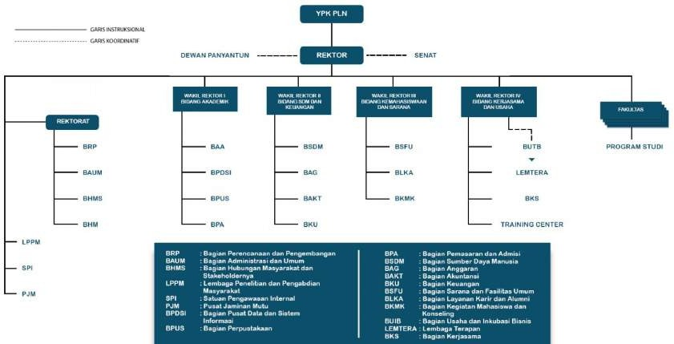

Gambar 2. 2 Struktur Organisasi ITPLN

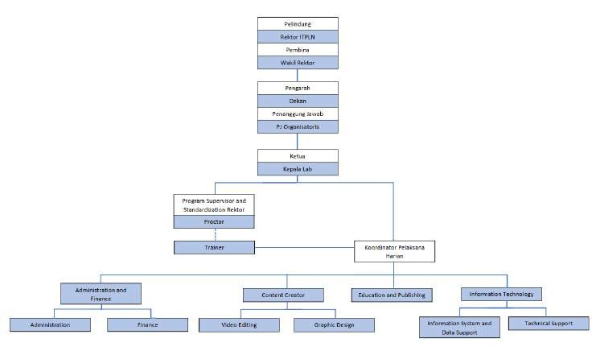
ITCC berada dibawah Warek 1 tepatnya dibawah Fakultas Telematika Energi, di mana struktur organisasi yang terdiri dari Kepala ITCC, Koordinator ITCC, Penanggung Jawab (PJ) divisi, dan anggota divisi. ITCC juga berkoordinasi dengan Trainer dan Proctor.

Gambar 2. 3 Struktur Organisasi ITCC

Deskripsi Tugas
Menurut dari surat balasan magang yang telah diajukan. Deskripsi tugas berikut merupakan tugas dari bagian penempatan magang yaitu pada bidang Content Creator ITCC ITPLN, adapun Tugas Pokok yang diberikan adalah :
    - Pengumpulan produk sosial media ITCC ITPLN
    - Membuat visualisasi data produk sosial media ITCC ITPLN

BAB III

METODE PELAKSANAAN KEGIATAN

Rencana Kegiatan
Gambar Diagram Alir dibawah ini akan menjelaskan langkah-langkah rencana kegiatan kerja penulis dalam melaksanakan kerja magang:
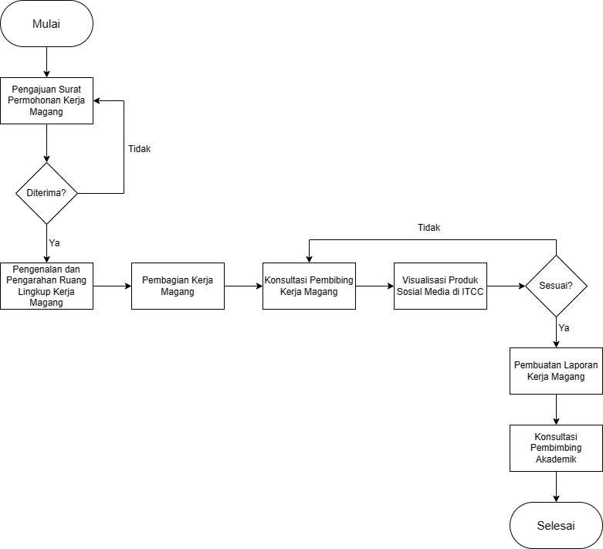

Gambar 3. 1 Flowchart Kerja Magang

Rencana kegiatan diawali dengan proses administrasi pendaftaran kerja magang dengan mengajukan surat Permohonan Kerja Magang, yang akan

direspon oleh perusahaan terkait dengan mengirimkan surat terima kerja magang. Hal ini menandakan diterimanya penulis dalam program magang yang akan dilaksanakan dalam periode waktu tertentu, dengan penjadwalan kerja yang akan ditentukan. Selanjutnya kegiatan kerja magang sendiri meliputi:

Pengajuan Surat Permohonan Magang

Kerja magang dimulai dengan mengajukan surat permohonan kerja magang di ITCC, apabila pemohon diterima, maka kerja magang dapat dilaksanakan sesuai dengan waktu yang telah ditentukan oleh pihak perusahaan tersebut.

Pengenalan dan Pengarahan Ruang Lingkup Kerja Magang
Pada tahap ini penulis diberikan pengarahan dan pemahaman tentang lingkungan kerja, gambaran perusahaan dan pelaksanaan kerja magang di perushaan tersebut yang juga meliputi kebutuhan perusahaan, yang kemudian akan menjadi acuan dalam pengerjaan kerja magang.
- Pembagian Jobdesk
Setelah mengetahui tugas proyek / divisi yang akan dilakukan selama kegiatan kerja magang berlangsung. Dilakukannya pembagian jobdesk / tugas dengan rekan kerja dalam satu divisi, dalam hal ini divisi Content Creator.
- Konsultasi dengan Pembimbing Magang dan Pembimbing Lapangan Pada pelaksaan kerja magang penulis melakukan konsultasi dengan pembimbing kerja magang dan pembimbing lapangan untuk mendapatkan
solusi dari permasalahan-permasalahan yang dihadapi.

Visualisasi Data
Dalam mendapatkan data dan hasil dari kegiatan kerja magang, terutama berkaitan dengan jobdesk juga topik laporan yang diangkat penulis menggunakan metode-metode berikut:
  - Pengumpulan Data

Pada pengumpulan data yang dilakukan penulis dilakukan dengan mengumpulkan data dari sosial media yang digunakan ITCC. Sosial media terdiri dari Instagram, YouTube dan TikTok.

  - Pengelompokan Data

Setelah melakukan pengumpulan data sosial media ITCC. Penulis melakulan pengelompokan data yang memiliki jenis yang sama.
  - Visualisasi
Data yang telah dikelompokkan, sudah dapat digunakan untuk mendapatkan visualisasi.

Pembuatan Laporan

Setelah kewajiban kerja magang penulis di ITCC terlaksana, maka diperlukannya penulisan laporan sebagai bentuk pertanggungjawaban tertulis. Laporan ini berisikan penjelasan lebih lanjut terkait kegiatan kerja magang yang lakukan penulis, berserta hasil analisis yang didapatkan. Pembuatan laporan ini merupakan tahap akhir dari rangkaian kegiatan kerja magang.

Rencana Kerja Magang
Rencana kegiatan adalah susunan sejumlah kegiatan yang telah ditentukan sebelumnya, untuk mencapai suatu tujuan dalam kurun waktu tertentu. Rencana Pelaksanaan Kerja Magang (RPKM) merupakan rencana tertulis yang telah disetujui oleh pembimbing lapangan kerja magang, yang dibuat untuk memudahkan penulis dalam mencapai tujuan kerja magang yang ingin dicapai. Mecangkup kegiatan yang dilakukan penulis selama periode kerja magang (dua belas minggu), sebagai berikut:
Minggu Pertama : 1. Proses pengenalan, pengamatan, dan adaptasi
terhadap lingkungan kerja ITCC.

      - Pengarahan dari Kepala ITCC dan Asisten mengenai struktur organisasi, peraturan, dan program kerja ITCC.
      - Pengarahan lebih lanjut terkait jobdesk dan SOP tiap bagian ITCC oleh asisten.
      - Membantu masa ujian Sertifikasi MOS Angkatan 2022.

Minggu Kedua : 1. Mempelajari tugas, alur kerja, dan tanggung jawab
di bagian Content Creator
- Mempersiapkan dan mempelajari kebutuhan apa saja yang diperlukan di bagian Content Creator.
- Menganalisis pengembangan produk di bagian
Content Creator ITCC.
- Mencari referensi produk sosial media.
- Membantu masa persiapan Sertifikasi MTCNA SMK Kabandungan Putra.

Minggu Ketiga : 1. Pembelian buku Media ITCC

- Membantu pelaksanaan ujian MTCNA SMK Kabandungan Putra.
- Mengumpulkan data feed pada social media
Instagram ITCC.
- Pembuatan postingan Batik.

Minggu Keempat : 1. Pembuatan video dan thumbnail About ITCC.
2. Membuat story Instagram tentang audit ISO.
3. Pembuatan story kegiatan Sertifikasi MOS dan MCF Periode Oktober.

Minggu Kelima : 1. Mengumpulkan data story pada social media
Instagram ITCC.
2. Rapat dengan penanggung jawab Content Creator tentang progress magang.
3. Membantu dokumentasi pelaksanaan ujian sertifikasi MOS dan MCF Periode Oktober

Minggu Keenam : 1. Pembuatan video tiktok dengan tema “Penggunaan
transisi morph pada PowerPoint”.
2. Mengumpulkan data video TikTok ITCC .
3. Persiapan Sertifikas MOS dan MCF CV. Aksara Global Akademia.

Minggu Ketujuh : 1. Membuat sertifikat keikutsertaan peserta CV.
Aksara Global Akademia.
2. Mengumpulkan data video Youtube ITCC.

Minggu Kedelapan : 1. Pengelompokan data feed, story, pamphlet dan
video.
2. Meng-input nama peserta sertifikat keikutsertaan peserta CV. Aksara Global Akademia.

Minggu Kesembilan : 1. Melakukan Cleaning Data pada data feed, story,
pamphlet dan video.
- Penentuan jenis visualisasi yang akan disajikan.
- Pembuatan Story Audit ISO.

Minggu Kesepuluh : 1. Membantu ujian Sertifikasi MCF dan MOS CV.
Aksara Global Akademia.
  - Editing video kesan pesan pesera Sertifikasi MCF dan MOS CV. Aksara Global Akademia.
  - Persiapan PkM ITCC

Minggu Kesebelas : 1. Membantu kegiatan PkM ITCC
2. Pengumpulan data feed, story, pamphlet dan video ter-update serta melakukan pembaruan table.
3. Penyajian data dalam bentuk visualisasi data.

Minggu Kedua belas : 1. Mengumpulkan tugas akhir kepada PJ divisi
2. Melakukan diskusi dengan pembimbing lapangan terkait progress yang sedang dikerjakan.

Lokasi dan Waktu Kegiatan
Lokasi dan waktu kegiatan yag dilakukan di divisi Content Creator sistem informasi ITCC dengan proses kerja di tempat (ITCC) sebagai berikut
:

Tempat : ITCC ITPLN Menara PLN, Jalan Lingkar Luar Barat, Duri Kosambi, Cengkareng Jakarta Barat, DKI Jakarta, 11750.
Waktu : 18 September s/d 08 Desember 2023

Jam Masuk : 08.00 – 17.00 WIB (Hari Senin sampai Jumat)

Pelaksanaan Kegiatan
Dalam pelaksanaan kerja magang, penulis ditugaskan pada Bidang Content Creator ITCC. Kemudian melakukan pekerjaan sesuai dengan arahan dari pembimbing lapangan untuk membantu timeline yang ada di ITCC.

Bentuk/Jenis/Bidang dan Peraturan Kerja
Dalam melaksanakan kegiatan kerja magang terhitung 3 bulan yang dimulai dari tanggal 18 September 2023 sampai tanggal 08 Desember 2023 bertempat di ITCC ITPLN Jakarta dan diposisikan pada Divisi Content Creator. Mahasiswa yang melakukan kerja magang harus mengikuti peraturan yang telah ditetapkan di Laboratorium ITCC.
Mengacu pada surat Peraturan Kerja Magang ITCC, adapun peraturan yang ditetapkan oleh ITCC ITPLN untuk mahasiswa yang melakukan kerja magang, diantaranya:
- Hadir pada pukul 08:00 WIB, istirahat pukul 12:00 WIB – 13:00 WIB, dan pulang pada pukul 17:00 WIB, untuk hari Senin sampai dengan Jumat kecuali untuk hari Sabtu, Minggu, dan hari Libur Nasional dan Libur Kalender Akademik ITPLN (ITCC, 2019).
- Mematuhi instruksi kerja dan protokol kesehatan yang ada pada ITCC ITPLN. Ketika berada di ITCC diwajibkan memakai pakaian berkerah, rapi, bersepatu, dan memakai ID Card dari ITCC (ITCC, 2019).

Prosedur kerja
Sesuai dengan surat Peraturan Kerja Magang ITCC, adapun peraturan kerja yang ditetapkan oleh ITCC ITPLN untuk mahasiswa yang melakukan kerja magang, diantaranya adalah:
- Hadir sesuai dengan sesuai dengan peraturan yang telah ditetapkan.
- Membuat kesepakatan kerja dengan pembimbing selama magang
- Mematuhi instruksi kerja dan protokol kesehatan yang ada pada ITCC ITPLN.
- Membuat sebuah visualisasi data produk sosial media di ITCC.
- Melaporkan hasil kerjaan dan meminta feedback kepada pembimbing lapangan.

Log Book Kegiatan
Pelaksanaan kerja magang selama tiga bulan, terhitung mulai dari 18 September 2023 sampai dengan 08 Desember 2023, dapat dilihat pada tabel berikut:

Table 3. 1 Log Book Kegiatan

NO. | TANGGAL | KEGIATAN | BUKTI  DOKUMEN
1. | 18 – 22  September 2023 | - Proses pengenalan, pengamatan, dan adaptasi terhadap lingkungan kerja ITCC.  - Pengarahan dari Kepala ITCC dan Asisten mengenai struktur organisasi, peraturan, dan program kerja ITCC.  - Pengarahan lebih lanjut terkait jobdesk dan SOP tiap bagian ITCC oleh asisten.  - Membantu masa ujian Sertifikasi MOS Angkatan 2022 | 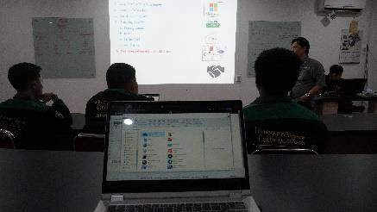  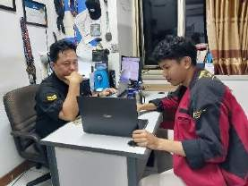  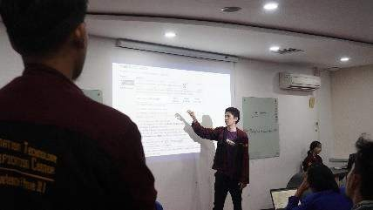

NO. | TANGGAL | KEGIATAN | BUKTI  DOKUMEN
2. | 25 – 29  September 2023 | - Mempelajari tugas, alur kerja, dan tanggung jawab di bagian Content Creator.  - Mempersiapkan dan mempelajari kebutuhan apa saja yang diperlukan di bagian Content Creator.  - Menganalisis pengembangan produk di bagian Content Creator ITCC.  - Mencari referensi produk sosial media.  - Membantu masa persiapan Sertifikasi MTCNA SMK Kabandungan Putra. | 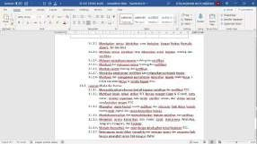  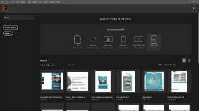  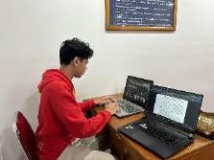  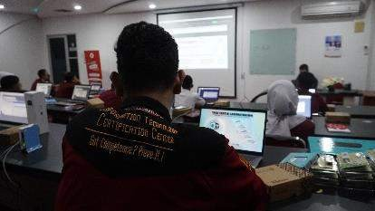
3. | 02 - 06  Oktober 2023 | - Pembelian buku Media ITCC.  - Membantu pelaksanaan ujian MTCNA SMK Kabandungan Putra.  - Mengumpulkan data feed pada social media Instagram ITCC.  - Pembuatan postingan Batik. |  | 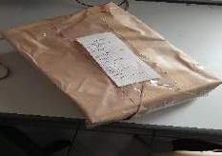
3. | 02 - 06  Oktober 2023 |  | 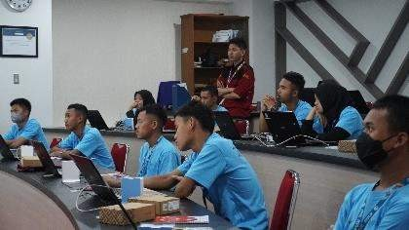

NO. | TANGGAL | KEGIATAN | BUKTI  DOKUMEN
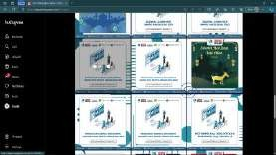

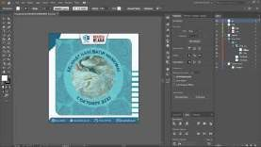
4. | 09 - 13  Oktober 2023 | - Pembuatan video dan thumbnail About ITCC.  - Membuat story instagram tentang audit ISO.  - Pembuatan story kegiatan Sertifikasi MOS dan MCF Periode Oktober. | 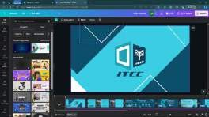  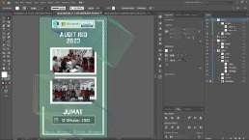  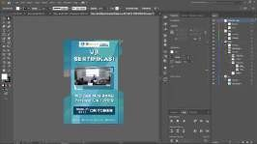
5. | 16 – 20  Oktober 2023 | - Mengumpulkan data story pada  social media Instagram ITCC.  - Rapat dengan penanggung jawab Content Creator tentang progres magang.  - Membantu dokumentasi pelaksanaan ujian sertifikasi MOS dan MCF Periode Oktober | 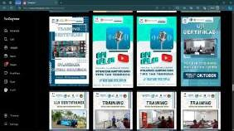  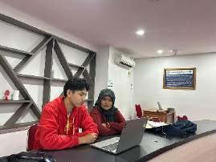

NO. | TANGGAL | KEGIATAN | BUKTI  DOKUMEN
 |  |  | 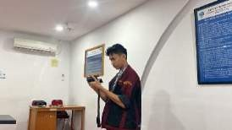
6. | 23 – 27  Oktober 2023 | - Pembuatan video TikTok dengan tema “Penggunaan transisi morph pada PowerPoint”  - Mengumpulkan data video TikTok ITCC .  - Persiapan Sertifikasi MOS dan MCF CV. Aksara Global Akademia. | 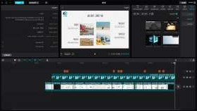  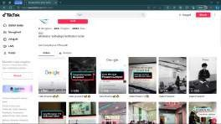
7. | 30 Oktober  – 03  November 2023 | - Membuat sertifikat keikutsertaan peserta CV. Aksara Global Akademia.  - Mengumpulkan data video Youtube ITCC.  1. | 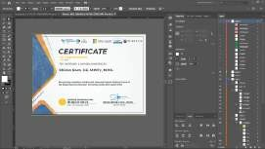  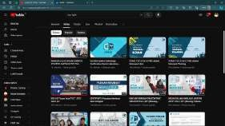
8. | 06 – 10  November 2023 | - Pengelompokkan data feed, story, pamphlet dan video.  - Meng-input nama peserta  sertifikat keikutsertaan peserta CV. Aksara Global Akademia. | 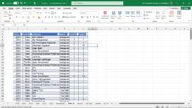

NO. | TANGGAL | KEGIATAN | BUKTI  DOKUMEN
 |  |  | 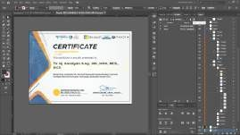
9. | 13 – 17  November 2023 | - Penentuan jenis visualisasi yang akan disajikan.  - Pembuatan Story Audit ISO. | 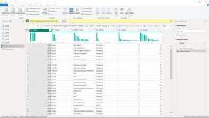  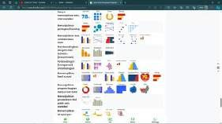  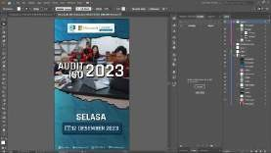
10. | 20 – 24  November 2023 | - Membantu ujian Sertifikasi MCF dan MOS CV. Aksara Global Akademia.  - Editing video kesan pesan peserta Sertifikasi MCF dan MOS CV. Aksara Global Akademia.  - Persiapan PkM ITCC. | 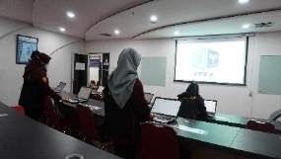  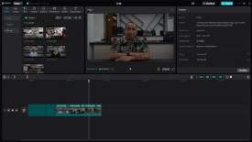

NO. | TANGGAL | KEGIATAN | BUKTI  DOKUMEN
 |  |  | 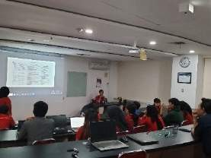
11. | 27  November –  01  Desember 2023 | - Membantu kegiatan PkM ITCC  - Pengumpulan data feed, story, pamphlet dan video ter-update serta melakukan pembaruan table.  - Penyajian data dalam bentuk visualisasi data menggunakan Microsoft Power BI. | 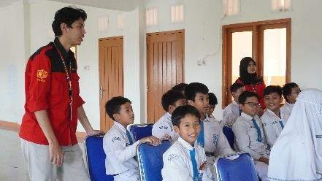  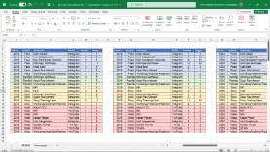  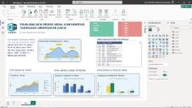
12. | 04 – 08  Desember 2023 | - Mengumpulkan tugas akhir kepada PJ divisi  - Melakukan diskusi dengan pembimbing lapangan terkait progress Laporan magang. | 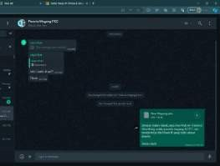  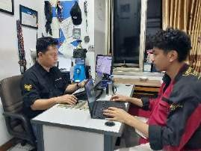

Kendala dan Solusi
Beberapa kendala yang ditemukan penulis selama kerja magang berlangsung, sebagai berikut:
- Penulis kesulitan dalam mengelola data dan penentuan grafik yang sesuai dengan tujuan judul Laporan magang
- Tenggat waktu yang berdekatan dan pemberian tugas dengan target waktu yang singkat.
- Banyaknya revisi dalam perkerjaan dikarenakan kurangnya pengalaman ataupun kendala di luar kendali penulis dan ITCC.
Namun permasalahan-permasalahan tersebut dapat diselesaikan dengan solusi sebagai berikut:
- Melakukan cleaning data dengan upaya hal ini dapat mengurangi data yang tidak valid atau duplikat.
- Mencari referensi di internet dan menentukan tujuan visualisasi data dengan jelas sebelum membuatnya
- Membuat prioritas tugas dan deadline dari masing-masing tugas yang diberikan oleh PJ Content Creator.
- Melakukan komunikasi aktif dan koordinasi dengan pihak-pihak yang bersangkutan dalam pelaksanaan tugas dan tanggung jawab penulis, terlebih pada pen.

BAB IV

KONSEP TEORI DAN PENERAPAN

Konsep Teori
Konsep teori di sini berisi penjelasan mengenai teori, metode, landasan yang mendukung atau berhubungan dengan topik permasalahan/pelaksanaan yang terjadi di perusahaan/proyek yang dilakukan selama proses kerja magang.

Visualisasi Data
Visualisasi data adalah proses penyajian data dalam bentuk grafik yang membuat informasi mudah dimengerti, hal ini membantu menjelaskan tentang fakta dan menentukan arah tindakan (Rizki, 2020).
Tujuan utama dari visualisasi data adalah untuk mengkomunikasikan informasi secara jelas dan efektif dengan cara grafis. Bukan berarti visualisasi data harus terlihat membosankan supaya berfungsi atau sangat canggih supaya terlihat menarik (Friedman, 2008).
Visualisasi data adalah representasi grafis dari informasi kuantitatif. Tujuannya adalah untuk mengkomunikasikan informasi dengan jelas dan efektif melalui elemen-elemen visual seperti grafik, diagram, dan peta (Tufte, 1983).
Visualisasi data adalah seni dan ilmu untuk menggambarkan data dengan jelas, efektif, dan kreatif. Tujuannya bukan hanya untuk memperindah, tetapi juga untuk membimbing pengguna dalam menemukan pola, tren, dan wawasan yang tersembunyi dalam data (Fung, 2010).
Dari beberapa pendapat para ahli yang ada ditarik kesimpulan bahwa visualisasi data merupakan upaya menampilkan data yang bersifat monoton menjadi lebih interaktif. Data yang ditampilkan bisa berupa grafik, diagram, chart maupun peta. Tujuan dari visualisasi data adalah mempermudah untuk menemukan sebuah pola maupun tren yang sedang terjadi.

Sosial Media
Sosial media adalah platform komunikasi online di mana individu dan komunitas menciptakan, berbagi, dan bertukar informasi dan ide melalui teks, gambar, dan media lainnya (Ebrahim Bagheri, 2013).
Sosial media adalah kelompok aplikasi berbasis internet yang membangun pada ideologi dan teknologi Web 2.0, dan memungkinkan penciptaan dan pertukaran konten yang dihasilkan oleh pengguna (Kaplan, 2012).
Sosial media adalah bentuk komunikasi sosial daring yang memungkinkan interaksi antara pengguna melalui berbagai aplikasi dan platform internet (Dijk, 2013).
Sosial media adalah layanan daring yang memungkinkan individu untuk membangun profil atau identitas publik di dalam sistem terbatas, membuat daftar dengan pengguna lain dengan siapa mereka memiliki hubungan, dan melihat dan melintasi daftar hubungan dan orang lain dalam system (Danah Boyd, 2008).
Dari 4 pendapat para ahli di atas dapat diketahui bahwa, sosial media merupakan sebuah tempat berbasis internet di mana individu ataupun kelompok memungkinkan untuk berkomunikasi secara online. Komunikasi ini dapat berupa teks, gambar maupun video.

Power BI
Power BI merupakan sebuah aplikasi besutan perusahaan Microsoft. Power BI memungkinkan untuk menggabungkan data dari berbagai sumber, membersihkan dan mengubah data dan membuat visualisasi interaktif (mihart, 2023). Power BI adalah perangkat lunak visualisasi data interaktif yang berfokus pada kecerdasan bisnis.

Penerapan dan Hasil Analisis
Hasil dari pelaksanaan kerja magang yang dilakukan pada penulis ITCC ITPLN, yaitu pembuatan sebuah visualisasi dari produk sosial media ITCC ITPLN yang digunakan untuk branding sertifikasi maupun produk. Pembuatan

visualisasi ini dilakukan dengan mengumpulkan data-data sosial media yang digunakan oleh ITCC ITPLN, yaitu Instagram, Youtube dan TikTok. Produk sosial media yang dihasilkan oleh ITCC adalah feed Instagram, pamphlet, story Instagram dan video. Pada masing-masing data dibuatkan target dalam setahun, untuk target didapatkan penulis dari PJ divisi Content Creator dan program kerja ITCC dalam satu tahun. Adapun hasil pengumpulan data telah dikumpulkan dari tahun 2018 – 2023 oleh penulis tertampil pada tabel di bawah ini.
Table 4. 1 Tabel Data Sosial Media ITCC

Tahun | Produk | Isi Konten | Media | Jumlah | Target
2018 | Feed | Dies Natalis | Instagram | 1 | 1
2018 | Feed | Hari Keagamaan | Instagram | 5 | 7
2018 | Feed | Hari Peringatan Nasional | Instagram | 3 | 7
2018 | Feed | Informasi Sertifikasi | Instagram | 7 | 10
2018 | Feed | Kilas Balik | Instagram | 3 | 5
2018 | Feed | Open Recruitment | Instagram | 1 | 3
2018 | Feed | Workshop/Webinar/Pelatihan | Instagram | 1 | 2
2018 | Pamflet | Informasi sertifikasi | Instagram | 3 | 5
2018 | Pamflet | Open Recruitment | Instagram | 1 | 3
2018 | Pamflet | Workshop/Webinar/Pelatihan | Instagram | 1 | 1
2018 | Story | BPI | Instagram | 1 | 2
2018 | Story | FAQ | Instagram | 2 | 5
2018 | Story | Informasi Sertifikasi | Instagram | 7 | 9
2018 | Story | Open Recruitment | Instagram | 1 | 3
2018 | Story | Story Training/Ujian | Instagram | 6 | 10
2018 | Story | Workshop/Webinar/Pelatihan | Instagram | 1 | 1
2018 | Video | About ITCC | YouTube | 1 | 1
2018 | Video | BPI | YouTube | 1 | 1
2018 | Video | IGO | YouTube | 1 | 1
2018 | Video | Kesan Pesan | YouTube | 1 | 2
2018 | Video | Hari Keagamaan | Instagram | 1 | 2
2018 | Video | Konten TikTok | TikTok | 1 | 3
2018 | Video | SITASI | YouTube | 1 | 2
2018 | Video | Workshop/Webinar/Pelatihan | YouTube | 1 | 1
2019 | Feed | Dies Natalis | Instagram | 1 | 2
2019 | Feed | Hari Keagamaan | Instagram | 7 | 10
2019 | Feed | Hari Peringatan Nasional | Instagram | 9 | 10
2019 | Feed | Informasi Sertifikasi | Instagram | 10 | 10
2019 | Feed | Kilas Balik | Instagram | 3 | 5
2019 | Feed | Open Recruitment | Instagram | 1 | 1
2019 | Feed | Workshop/Webinar/Pelatihan | Instagram | 1 | 2
2019 | Pamflet | Informasi Sertifikasi | Instagram | 1 | 5

Tahun | Produk | Isi Konten | Media | Jumlah | Target
2019 | Pamflet | Open Recruitment | Instagram | 1 | 1
2019 | Pamflet | Workshop/Webinar/Pelatihan | Instagram | 1 | 2
2019 | Story | BPI | Instagram | 1 | 3
2019 | Story | FAQ | Instagram | 4 | 6
2019 | Story | Informasi Sertifikasi | Instagram | 2 | 5
2019 | Story | Open Recruitment | Instagram | 2 | 5
2019 | Story | Story Training/Ujian | Instagram | 13 | 15
2019 | Story | Workshop/Webinar/Pelatihan | Instagram | 2 | 3
2019 | Video | About ITCC | YouTube | 1 | 2
2019 | Video | BPI | YouTube | 1 | 2
2019 | Video | IGO | YouTube | 1 | 2
2019 | Video | Kesan Pesan | YouTube | 1 | 3
2019 | Video | Hari Keagamaan | Instagram | 2 | 3
2019 | Video | Konten TikTok | TikTok | 4 | 5
2019 | Video | SITASI | YouTube | 1 | 2
2019 | Video | Workshop/Webinar/Pelatihan | YouTube | 1 | 2
2020 | Feed | Dies Natalis | Instagram | 1 | 3
2020 | Feed | Hari Keagamaan | Instagram | 12 | 10
2020 | Feed | Hari Peringatan Nasional | Instagram | 10 | 10
2020 | Feed | Informasi Sertifikasi | Instagram | 11 | 10
2020 | Feed | Kilas Balik | Instagram | 3 | 6
2020 | Feed | Open Recruitment | Instagram | 1 | 1
2020 | Feed | Workshop/Webinar/Pelatihan | Instagram | 1 | 3
2020 | Pamflet | Informasi Sertifikasi | Instagram | 4 | 5
2020 | Pamflet | Open Recruitment | Instagram | 1 | 1
2020 | Pamflet | Workshop/Webinar/Pelatihan | Instagram | 1 | 3
2020 | Story | BPI | Instagram | 2 | 4
2020 | Story | FAQ | Instagram | 17 | 10
2020 | Story | Informasi Sertifikasi | Instagram | 8 | 10
2020 | Story | Open Recruitment | Instagram | 3 | 5
2020 | Story | Story Training/Ujian | Instagram | 12 | 10
2020 | Story | Workshop/Webinar/Pelatihan | Instagram | 2 | 4
2020 | Video | About ITCC | YouTube | 1 | 3
2020 | Video | BPI | YouTube | 1 | 3
2020 | Video | IGO | YouTube | 1 | 3
2020 | Video | Kesan Pesan | YouTube | 1 | 4
2020 | Video | Hari Keagamaan | Instagram | 1 | 6
2020 | Video | Konten TikTok | TikTok | 5 | 6
2020 | Video | SITASI | YouTube | 1 | 3
2020 | Video | Workshop/Webinar/Pelatihan | YouTube | 1 | 3
2021 | Feed | Dies Natalis | Instagram | 2 | 4
2021 | Feed | Hari Keagamaan | Instagram | 10 | 10
2021 | Feed | Hari Peringatan Nasional | Instagram | 7 | 10
2021 | Feed | Informasi Sertifikasi | Instagram | 6 | 10

Tahun | Produk | Isi Konten | Media | Jumlah | Target
2021 | Feed | Kilas Balik | Instagram | 3 | 7
2021 | Feed | Open Recruitment | Instagram | 1 | 1
2021 | Feed | Workshop/Webinar/Pelatihan | Instagram | 2 | 4
2021 | Pamflet | Informasi Sertifikasi | Instagram | 3 | 5
2021 | Pamflet | Open Recruitment | Instagram | 1 | 1
2021 | Pamflet | Workshop/Webinar/Pelatihan | Instagram | 1 | 4
2021 | Story | BPI | Instagram | 3 | 5
2021 | Story | FAQ | Instagram | 8 | 14
2021 | Story | Informasi Sertifikasi | Instagram | 16 | 17
2021 | Story | Open Recruitment | Instagram | 1 | 7
2021 | Story | Story Training/Ujian | Instagram | 11 | 14
2021 | Story | Workshop/Webinar/Pelatihan | Instagram | 3 | 5
2021 | Video | About ITCC | YouTube | 2 | 4
2021 | Video | BPI | YouTube | 2 | 4
2021 | Video | IGO | YouTube | 2 | 4
2021 | Video | Kesan Pesan | YouTube | 2 | 5
2021 | Video | Hari Keagamaan | Instagram | 2 | 6
2021 | Video | Konten TikTok | TikTok | 8 | 10
2021 | Video | SITASI | YouTube | 2 | 4
2021 | Video | Workshop/Webinar/Pelatihan | YouTube | 2 | 4
2022 | Feed | Dies Natalis | Instagram | 3 | 5
2022 | Feed | Hari Keagamaan | Instagram | 12 | 15
2022 | Feed | Hari Peringatan Nasional | Instagram | 9 | 17
2022 | Feed | Informasi Sertifikasi | Instagram | 14 | 18
2022 | Feed | Kilas Balik | Instagram | 5 | 8
2022 | Feed | Open Recruitment | Instagram | 2 | 1
2022 | Feed | Workshop/Webinar/Pelatihan | Instagram | 2 | 5
2022 | Pamflet | Informasi Sertifikasi | Instagram | 10 | 10
2022 | Pamflet | Open Recruitment | Instagram | 2 | 1
2022 | Pamflet | Workshop/Webinar/Pelatihan | Instagram | 1 | 5
2022 | Story | BPI | Instagram | 2 | 6
2022 | Story | FAQ | Instagram | 15 | 17
2022 | Story | Informasi Sertifikasi | Instagram | 20 | 19
2022 | Story | Open Recruitment | Instagram | 20 | 10
2022 | Story | Story Training/Ujian | Instagram | 12 | 15
2022 | Story | Workshop/Webinar/Pelatihan | Instagram | 1 | 7
2022 | Video | About ITCC | YouTube | 4 | 7
2022 | Video | BPI | YouTube | 2 | 7
2022 | Video | IGO | YouTube | 0 | 7
2022 | Video | Kesan Pesan | YouTube | 1 | 5
2022 | Video | Hari Keagamaan | Instagram | 2 | 7
2022 | Video | Konten TikTok | TikTok | 11 | 12
2022 | Video | SITASI | YouTube | 1 | 5
2022 | Video | Workshop/Webinar/Pelatihan | YouTube | 2 | 5

Tahun | Produk | Isi Konten | Media | Jumlah | Target
2023 | Feed | Dies Natalis | Instagram | 2 | 6
2023 | Feed | Hari Keagamaan | Instagram | 11 | 18
2023 | Feed | Hari Peringatan Nasional | Instagram | 8 | 20
2023 | Feed | Informasi Sertifikasi | Instagram | 22 | 20
2023 | Feed | Kilas Balik | Instagram | 1 | 10
2023 | Feed | Open Recruitment | Instagram | 1 | 2
2023 | Feed | Workshop/Webinar/Pelatihan | Instagram | 2 | 7
2023 | Pamflet | Informasi Sertifikasi | Instagram | 7 | 15
2023 | Pamflet | Open Recruitment | Instagram | 1 | 1
2023 | Pamflet | Workshop/Webinar/Pelatihan | Instagram | 2 | 7
2023 | Story | BPI | Instagram | 3 | 7
2023 | Story | FAQ | Instagram | 22 | 18
2023 | Story | Informasi Sertifikasi | Instagram | 20 | 20
2023 | Story | Open Recruitment | Instagram | 2 | 13
2023 | Story | Story Training/Ujian | Instagram | 10 | 18
2023 | Story | Workshop/Webinar/Pelatihan | Instagram | 2 | 8
2023 | Video | About ITCC | YouTube | 1 | 8
2023 | Video | BPI | YouTube | 2 | 8
2023 | Video | IGO | YouTube | 2 | 8
2023 | Video | Kesan Pesan | YouTube | 1 | 7
2023 | Video | Hari Keagamaan | Instagram | 3 | 8
2023 | Video | Konten TikTok | TikTok | 35 | 25
2023 | Video | SITASI | YouTube | 5 | 8
2023 | Video | Workshop/Webinar/Pelatihan | YouTube | 2 | 7

Hasil analisis dan visualisasi dibagi menjadi empat (4) bagian. Masing-masing bagian menjelaskan informasi tiap-tiap produk pada sosial media.

Feed Instagram
Feed merupakan sebuah kumpulan gambar yang diunggah oleh pengguna Instagram. ITCC melakukan hal yang serupa, feed pada Instagram ITCC berisi mengenai Dies Natalis, Hari Keagamaan, Hari Peringatan Nasional, Informasi Kegiatan Sertifikasi, Kilas Balik, Open Recuitment, Workshop/Webinar/Pelatihan dan lainnya.

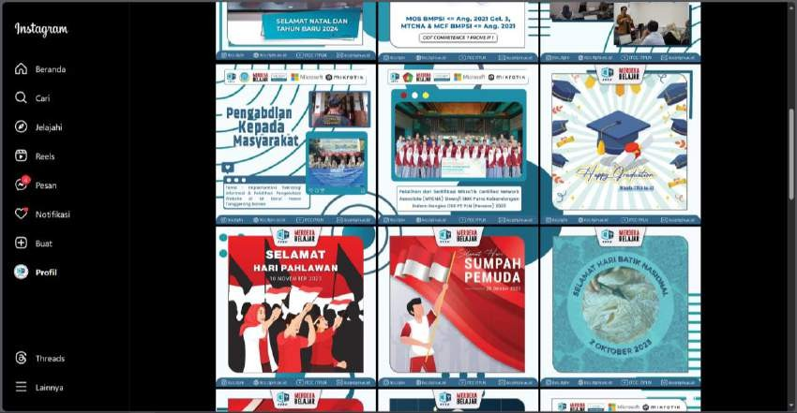

Gambar 4. 1 Hasil Produk Feed

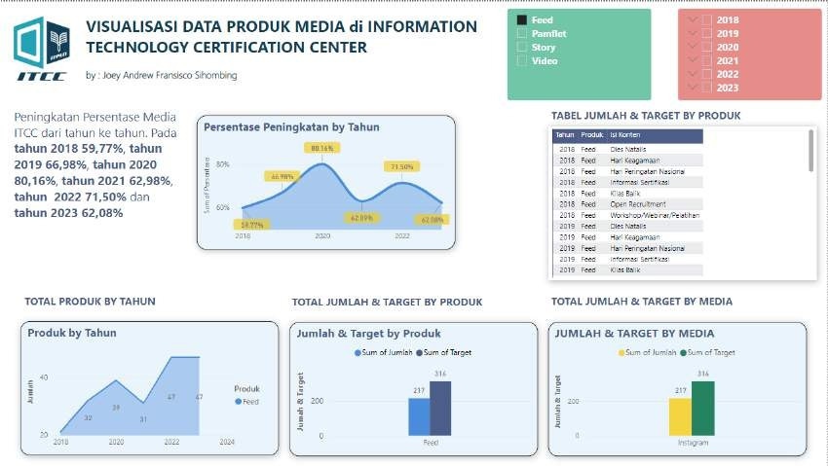

Gambar 4. 2 Hasil Visualisasi Produk Feed
Setelah mendapatkan hasil visualisasi pada produk feed Instagram ITCC, diperoleh informasi bahwa setiap tahun jumlah produk feed yang dihasilkan mengalami peningkatan dari tahun ke tahun. Terhitung dari tahun 2018 ITCC telah mengunggah sebanyak 217 feed dengan target 316 di media sosial.

Data pada halaman dapat disaring berdasarkan tahun dengan cara klik pada bagian filter tahun berwarna merah apabila ingin melihat perkembangan dari tahun ke tahun.Untuk melihat isi konten dari produk feed dapat dilihat dengan cara gulir ke bawah pada Tabel Jumlah & Target by Produk.

Pamphlet
Pamphlet merupakan sebuah media penyebaran media informasi berupa pengumuman, acara atau layanan informasi. ITCC ITPLN mengumumkan pelaksanaan kegiatan yang dilaksanakan melalui media pamphlet. Penyebaran informasi ini melalui media Instagram. Isi pamphlet berupa kegiatan sertifikasi Miscrosoft Office Speacialist (MOS), Microsoft Technology Asscoiate (MTA), Microsoft Certified Fundamentals (MCF), MikroTik Certified Network Associate (MTCNA), pelaksanaan Workshop/Webinar/Pelatihan dan Open Recuitment.
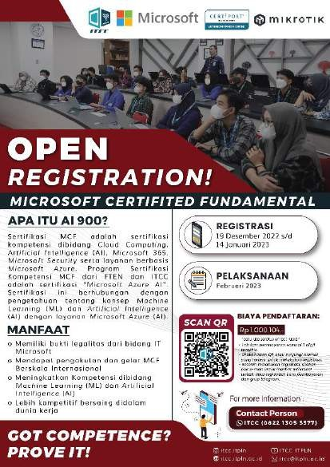
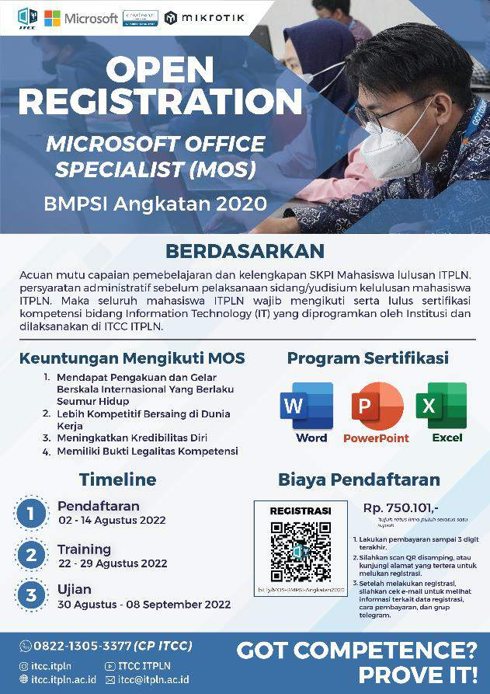
Gambar 4. 3 Hasil Produk Phamplet

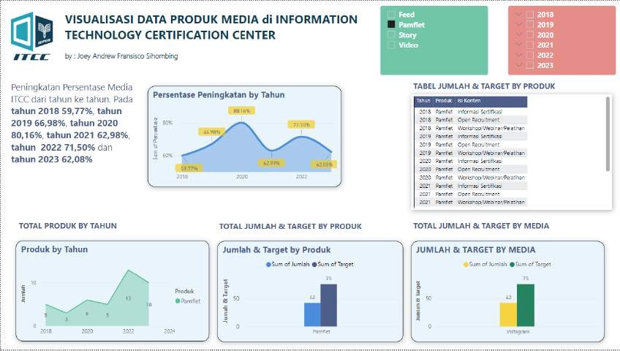

Gambar 4. 4 Hasil Visualisasi Produk Phamplet
Pada bagian pamphlet visualisasi dilakukan dengan menampilkan jumlah produk dan target. Hasil dari produk pamphlet yang telah diunggah ITCC mengalami peningkatan dari tahun ke tahun. Dengan jumlah sebanyak 42 pamphlet yang berisi mengenai kegiatan sertifikasi, open recruitment dan workshop/webinar/pelatihan.

Story
Story merupakan fitur umum pada aplikasi sosial media yang bertahan selama 24 jam. Story yang disebar oleh ITCC melalui media sosial Instagram, umumnya story yang diunggah oleh ITCC berupa pengumuman atau info penting. Berikut merupakan isi konten dari story, yaitu Bincang Podcast ITCC (BPI), FAQ, Info Penting, Open Recuitment, Story Training/Ujian, Training Of Trainer, Workshop/Webinar/Pelatihan dan Lainnya.

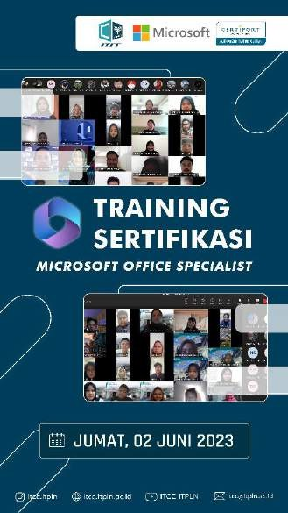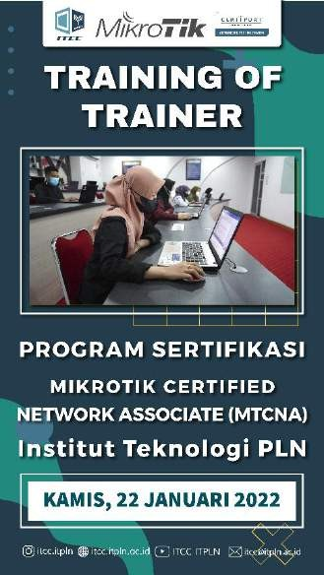
Gambar 4. 5 Hasil Produk Stroy

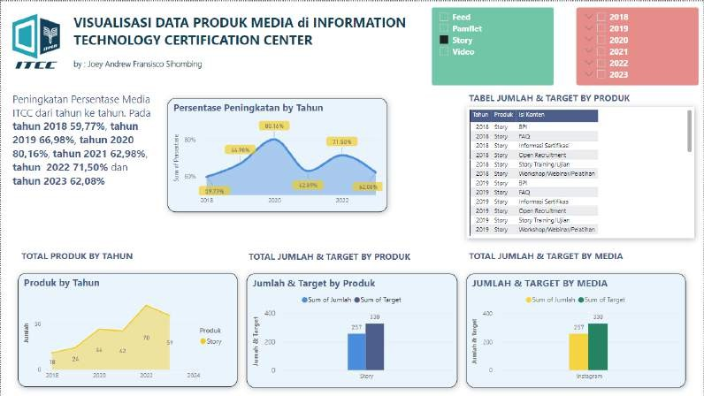

Gambar 4. 6 Hasil Visualisasi Produk Story

Produk story merupakan produk terbanyak yang diunggah ITCC di Instagram. Dapat dilihat dari tahun 2018 sampai 2023, ITCC telah mengunggah sebanyak 257 yang ditarget sebnayak 330 story. Hal ini akan terus meningkat setiap tahunnya dikarenakan banyak program kerja yang akan dilaksanakan oleh ITCC.

Video
Video merupakan rekaman visual yang berisi gambar bergerak, rekaman dan animasi. Video telah menjadi bentuk media yang sangat populer dan efektif dalam menyampaikan informasi, menyampaikan pesan, dan memberikan hiburan. Video yang dimuat oleh ITCC merupakan video pengenalan ITCC, tutorial dan hiburan yang di ungguh di Instagram, Youtube dan TikTok. Berikut merupakan isi konten dari video, yaitu About ITCC, Bincang Podcast ITCC (BPI), ITCC Game On! (IGO), Kesan Pesan, Hari Keagamaan, Konten TikTok, SITASI, Workshop/Webinar/Pelatihan dan Lainnya.
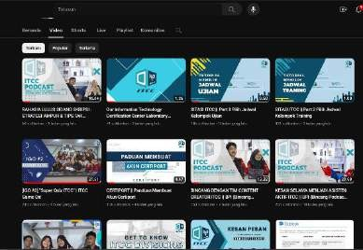
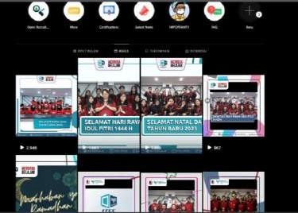
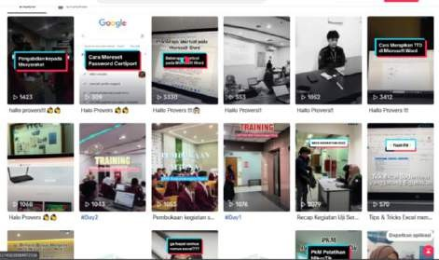

Gambar 4. 7 Hasil Produk Video

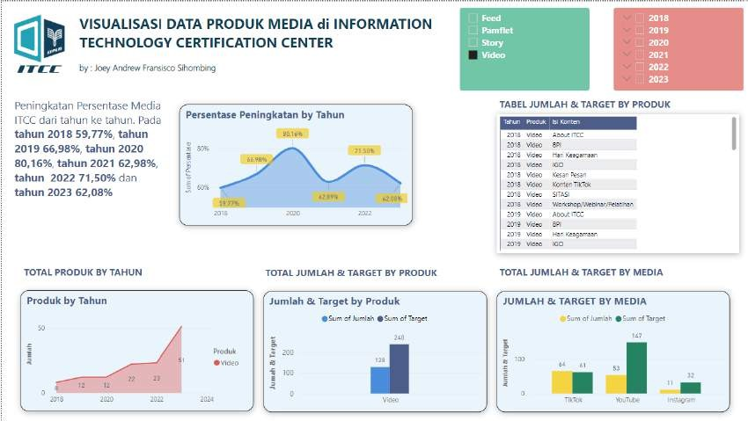

Gambar 4. 8 Hasil Visualisasi Produk Video
ITCC terus mengalami peningkatan menghasilkan produk video, dapat dilihat pada Total Produk by Tahun. Total video yang dihasilkan ITCC mulai dari 2018 hingga 2023 sebanyak 128 video dengan total target sebanyak 240 video. Media TikTok merupakan media terbanyak dengan jumlah 64, diikuti Youtube sebanyak 53 dan Instagram urutan terakhir yaitu 11.

Berikut merupakan hasil dari visualisasi keseluruhan dari tabel di atas.
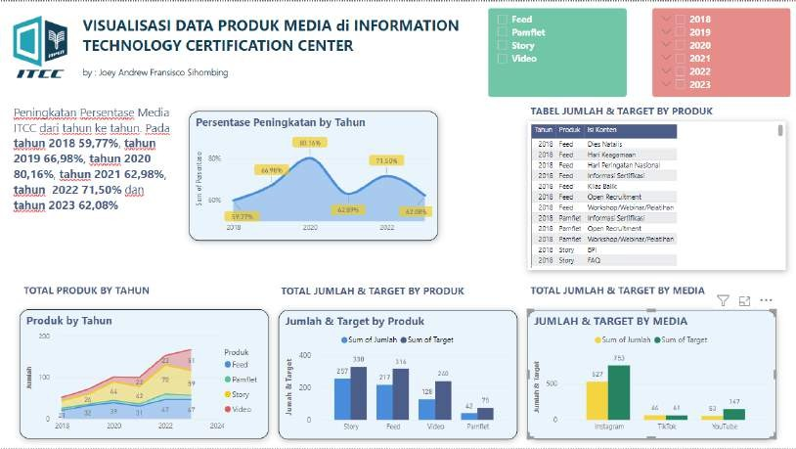
Gambar 4. 9 Hasil Visualisasi Produk Sosial Media ITCC

BAB V

PENUTUP

Kesimpulan
Berdasarkan kegiatan kerja magang yang telah dilakukan oleh penulis selama pembuatan visualisasi data produk sosial media maka dapat diambil kesimpulan sebagai berikut:
    - Peningkatan Persentase Media ITCC dari tahun ke tahun. Pada tahun 2018 59,77%, tahun 2019 66,98%, tahun 2020 80,16%,
tahun 2021 62,98%, tahun 2022 71,50% dan tahun 2023 62,08%
    - Feed Instagram ITCC menunjukkan pertumbuhan yang konsisten. Menunjukkan aktivitas yang terus berkembang. Pamphlet dan story terus mengalami peningkatan dengan jumlah yang memukau. Story merupakan produk yang sangat efektif dalam menyampaikan pengumuman atau informasi yang didapat dilihat bahwa produk ini yang paling banyak diunggah.
    - Pertumbuhan signifikan produk video ITCC pada tahun 2022 menunjukkan fokus ITCC sudah mulai merambat ke konten video.

Saran
Adapun saran yang dapat disampaikan penulis adalah terus memanfaatkan media sosial yang berbeda dengan mempertimbangkan karakteristik masing-masing media sosial untuk mencapai audiens yang beragam dengan tidak menurunkan konsistensi pada media sosial Instagram, Youtube dan TikTok.

DAFTAR PUSTAKA

Center(ITCC), I. T. (2023). Draft Laporan Tahunan ITCC. Jakarta Barat: ITCC.
Danah Boyd, N. B. (2008). Journal of Computer-Mediated Communication. Social Network Sites: Definition, History, and Scholarship, 210-230.
Dijk, J. A. (2013). The Culture of Connectivity: A Critical History of Social Media. Oxford University Press.
Ebrahim Bagheri, N. B. (2013). Social Media Mining: A Survey. Expert Systems with Applications, 165-186.
Friedman, V. (2008). Data Visualization and Infographics. Smashing Media AG. Fung, K. (2010). Numbers Rule Your World. McGraw-Hill Education.
ITCC. (2019). PERATURAN KERJA MAGANG ITCC. Jakarta Barat: ITCC.
ITPLN. (2023, - -). PIMPINAN INSTITUT TEKNOLOGI PLN: ITPLN. From ITPLN:
https://itpln.ac.id/mtk0-struktur-organisasi.html
Kaplan, A. M. (2012). Organizational Dynamics. How to Use Social Media for Innovation: Lessons from the Case of R&D Labs, 161-169.
mihart, p. m.-c.-k. (2023, November 10). Apa Itu Power BI. From Microsoft Learn: https://learn.microsoft.com/id-id/power-bi/fundamentals/power-bi-overview
Rizki, D. A. (2020). Visualisasi Data. Visualisasi Data Sentimen Terhadap Organisasi Perangkat Daerah Pemerintah Provinsi Jawa Barat Di Jabar Digital Service.
Tufte, E. R. (1983). The Visual Display of Quantitative Information. Graphics Press.

LAMPIRAN-LAMPIRAN

Lampiran 1 Surat Diterima Magang
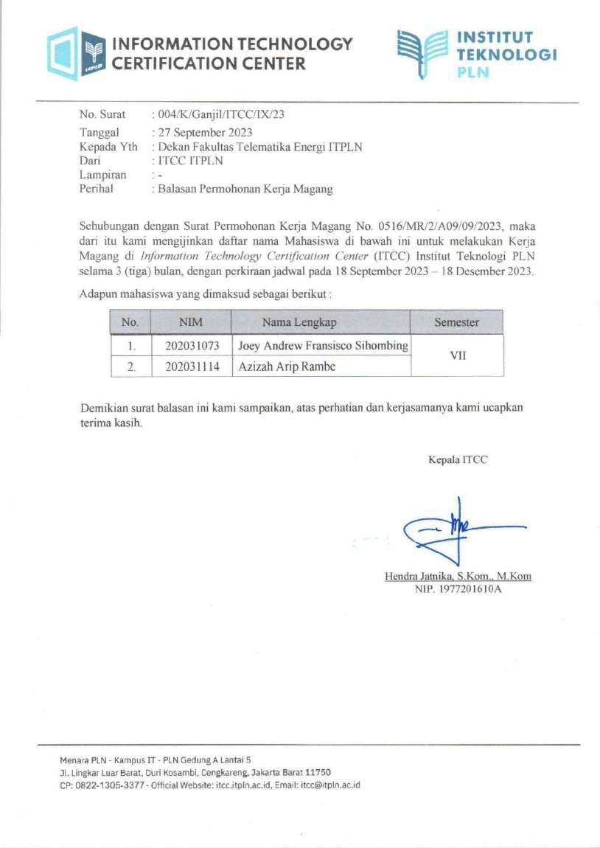

Lampiran 2 Surat Telah Menyelesaikan Magang
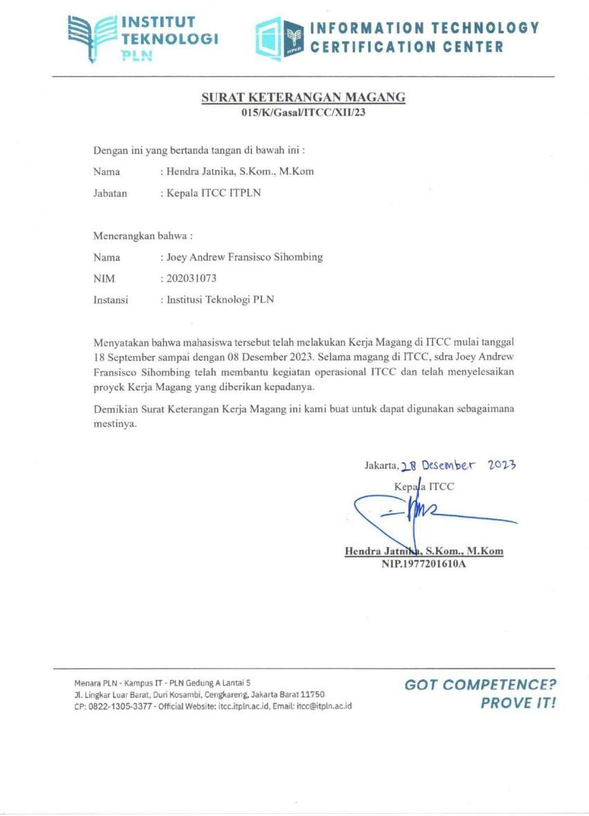

Lampiran 3 Nilai Pembimbing Lapangan
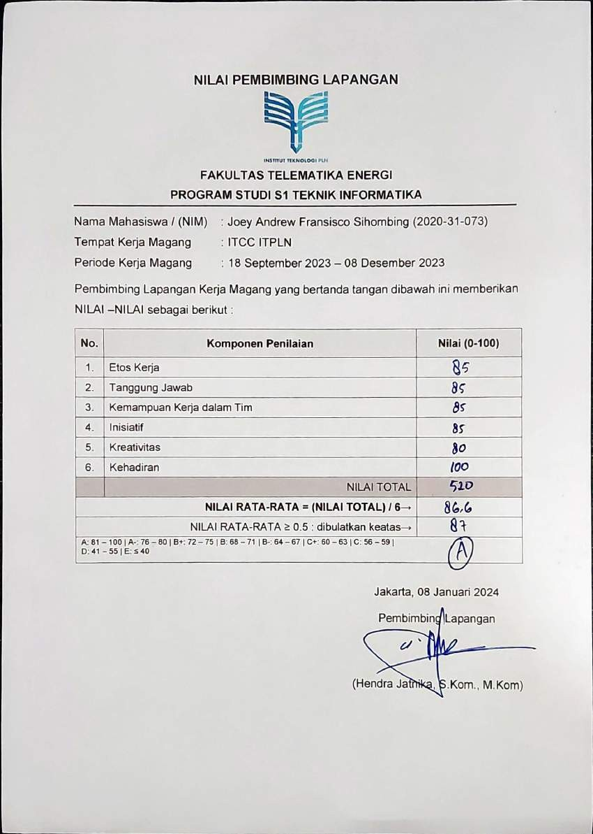

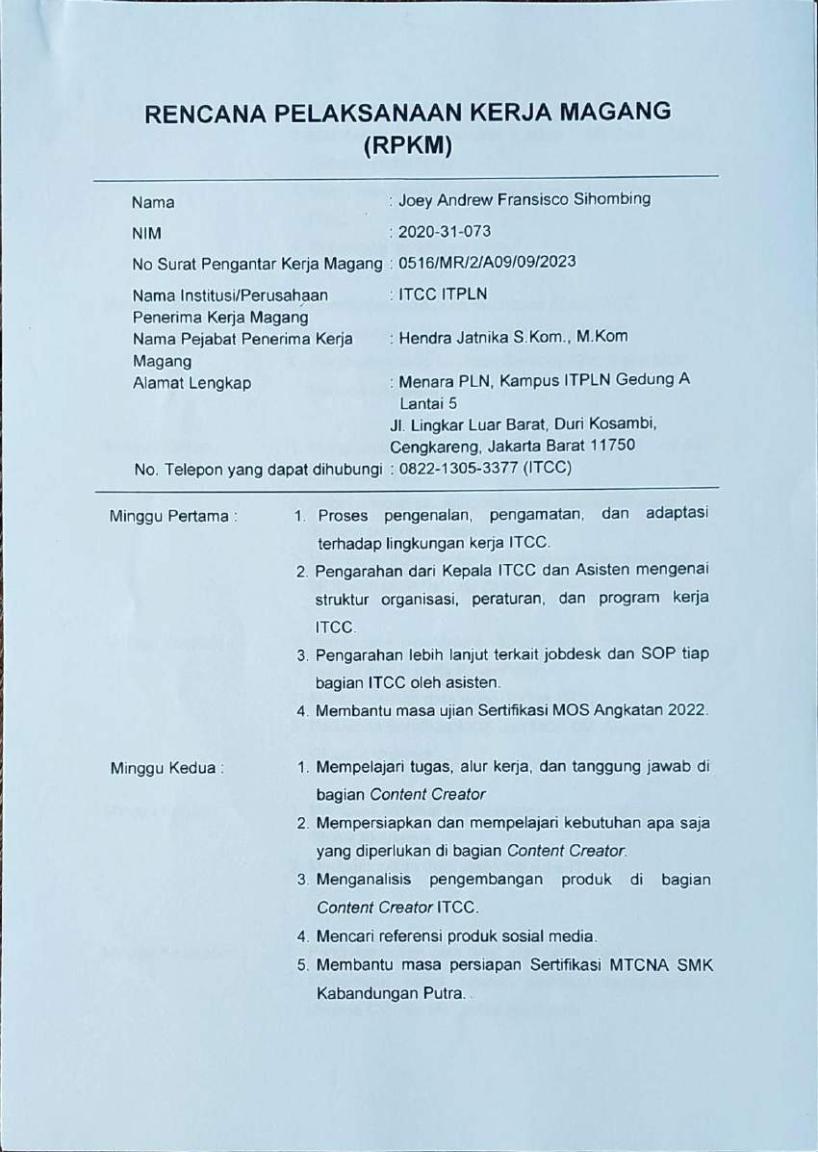
Lampiran 4 Rencana Pelaksanaan Kerja Magang (RPKM)

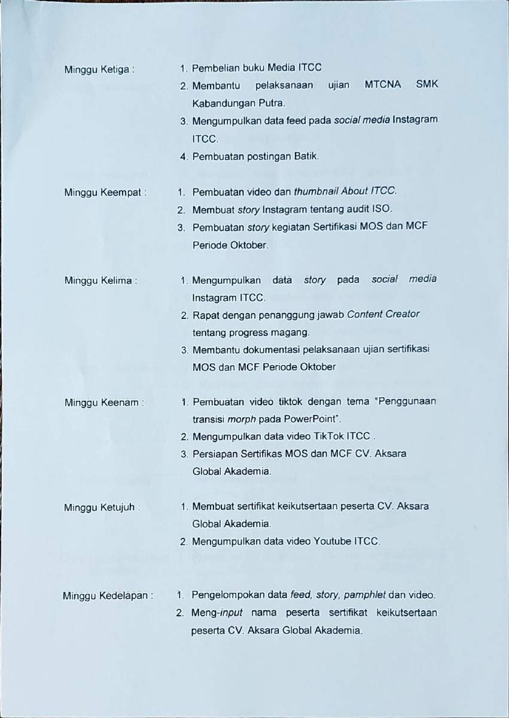

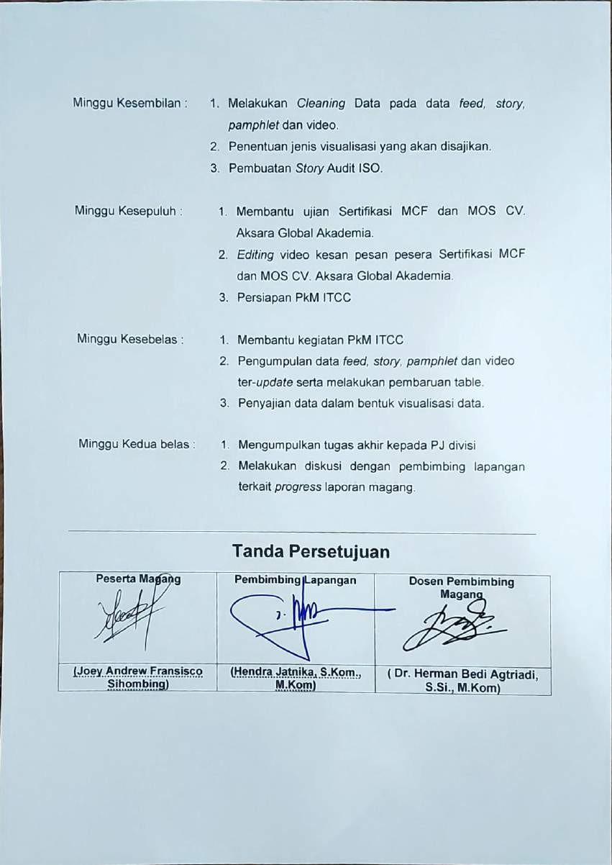

Lampiran 5 Daftar Hadir Magang
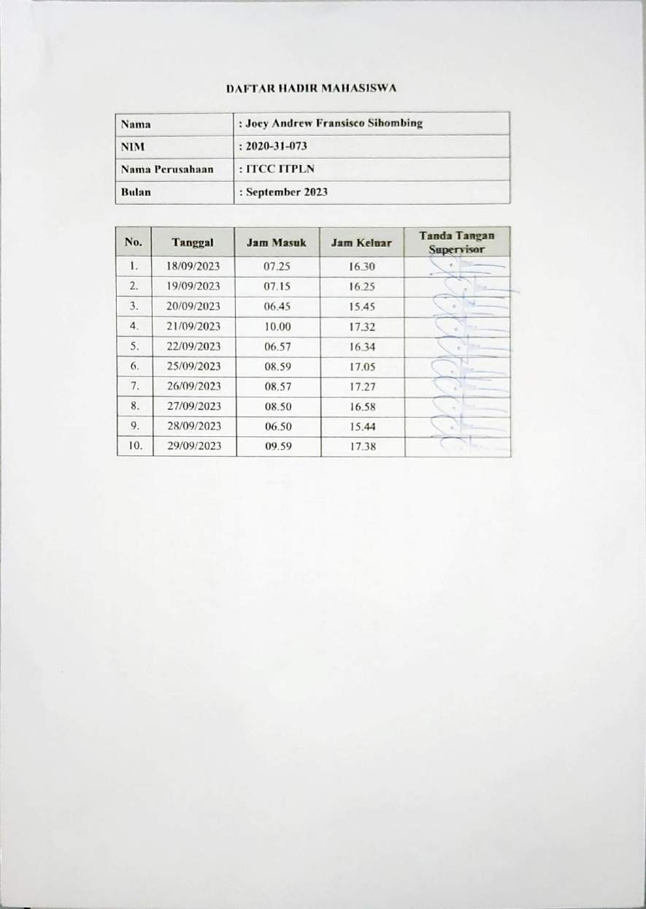

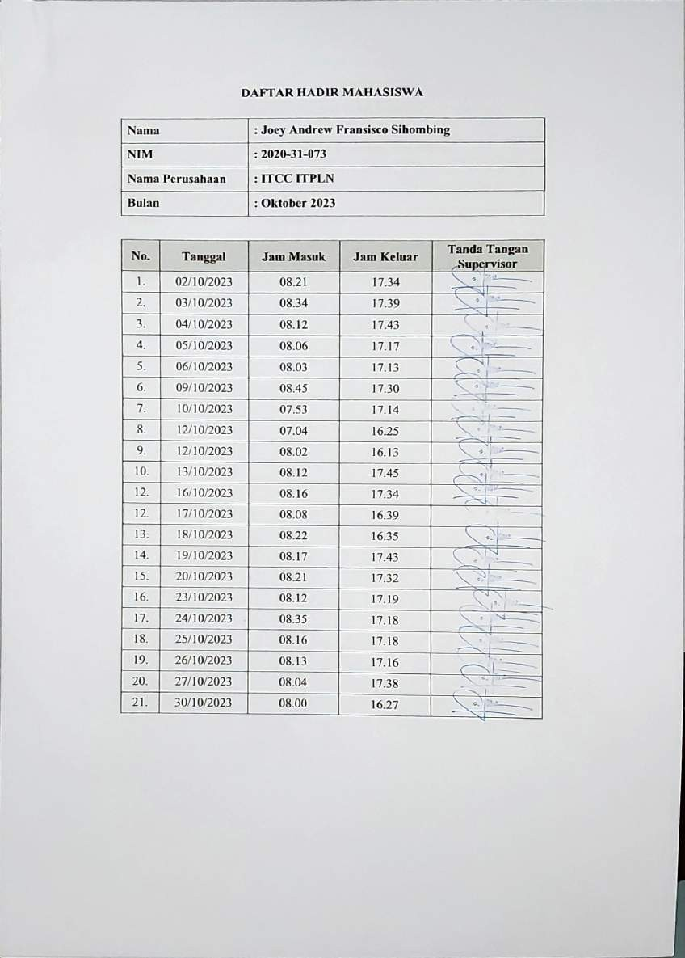

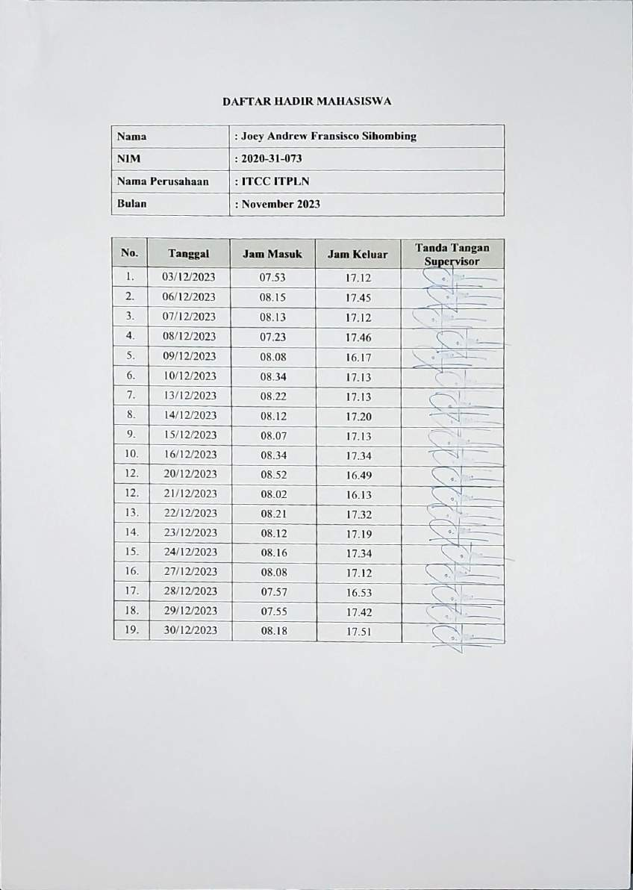

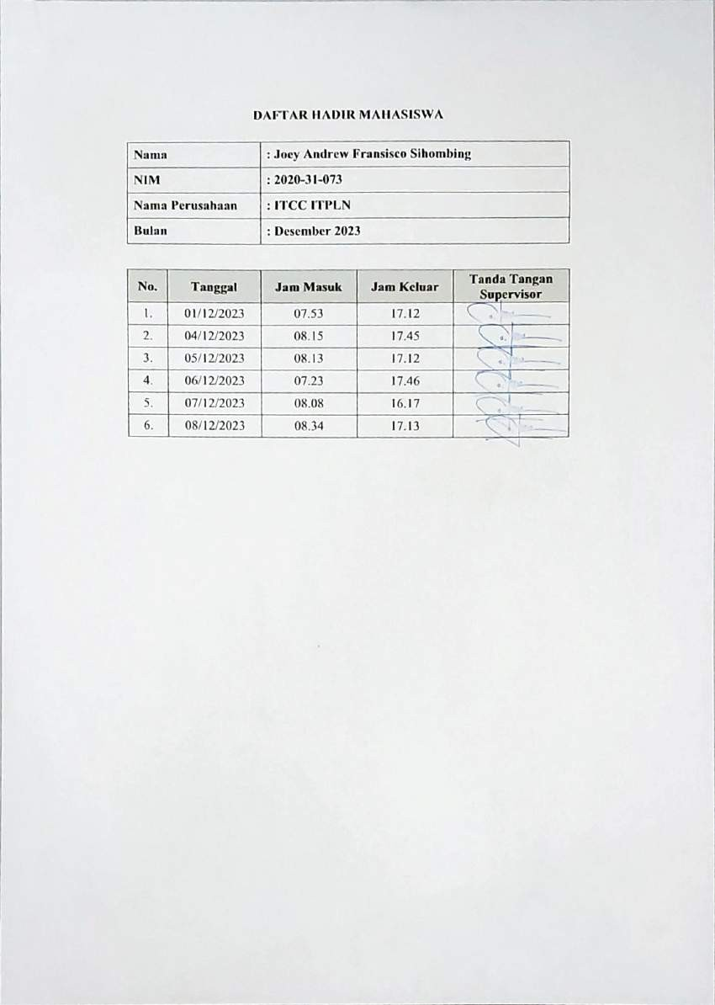

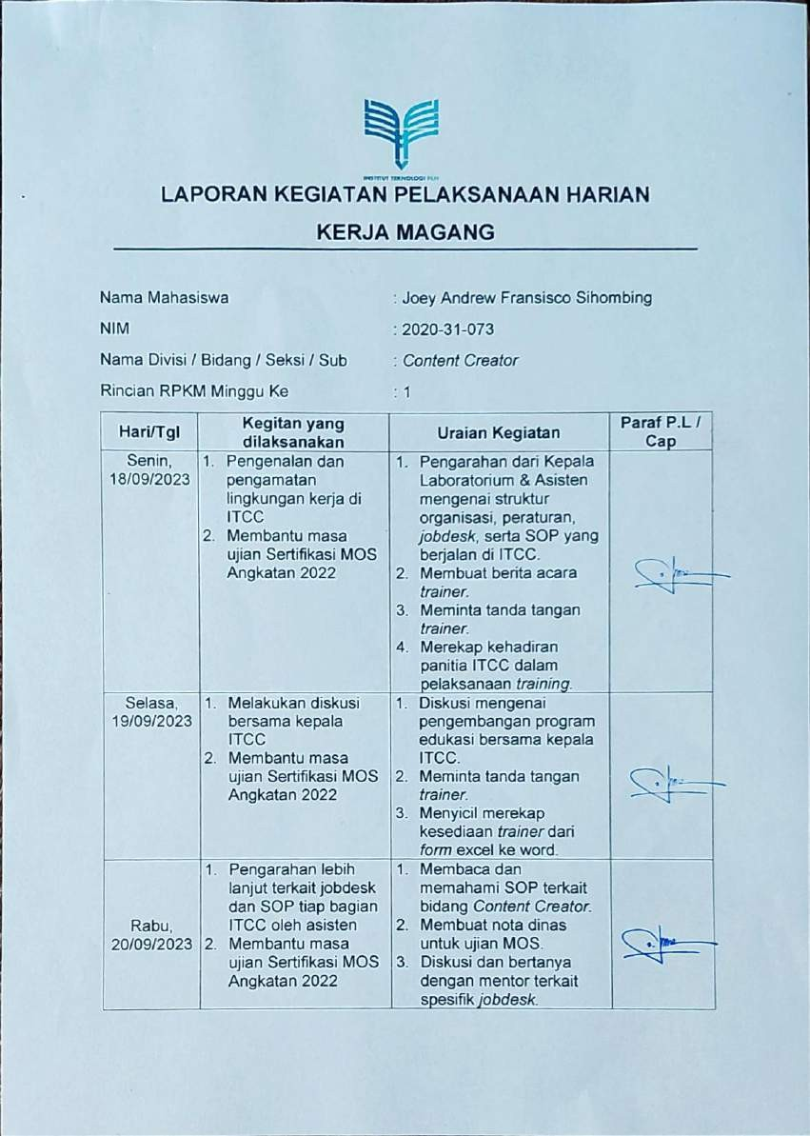
Lampiran 6 Laporan Kegiatan Pelaksanaan Harian Kerja Magang

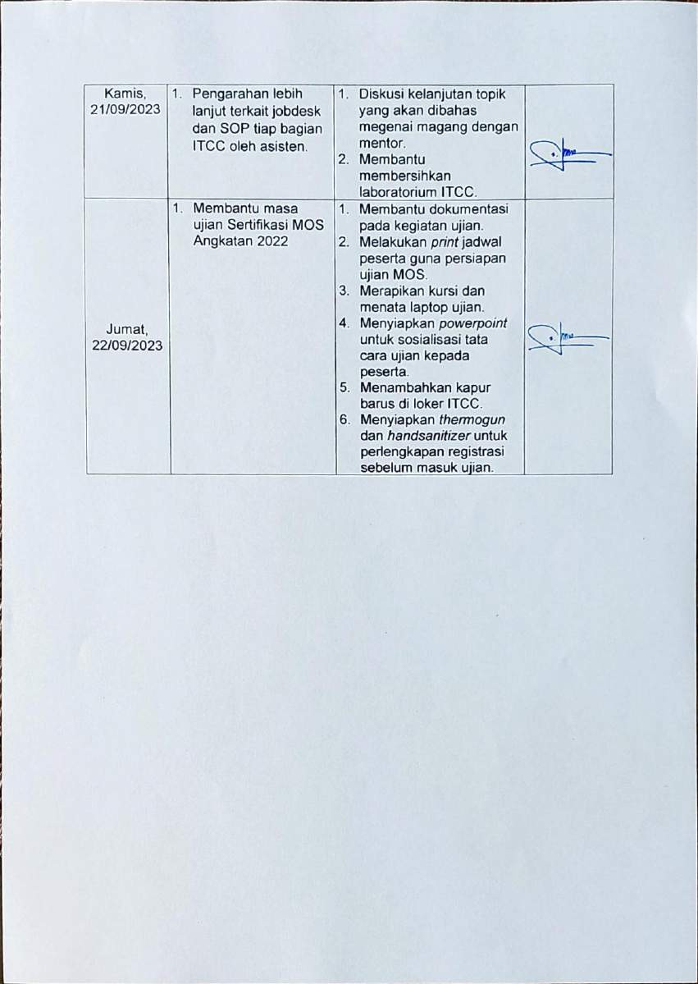

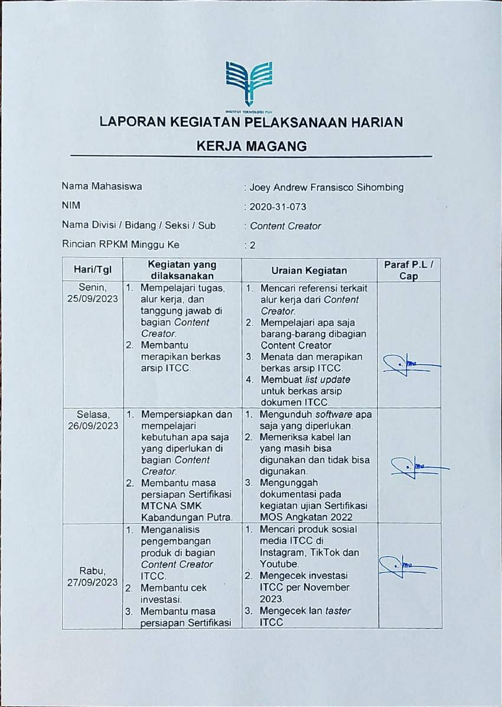

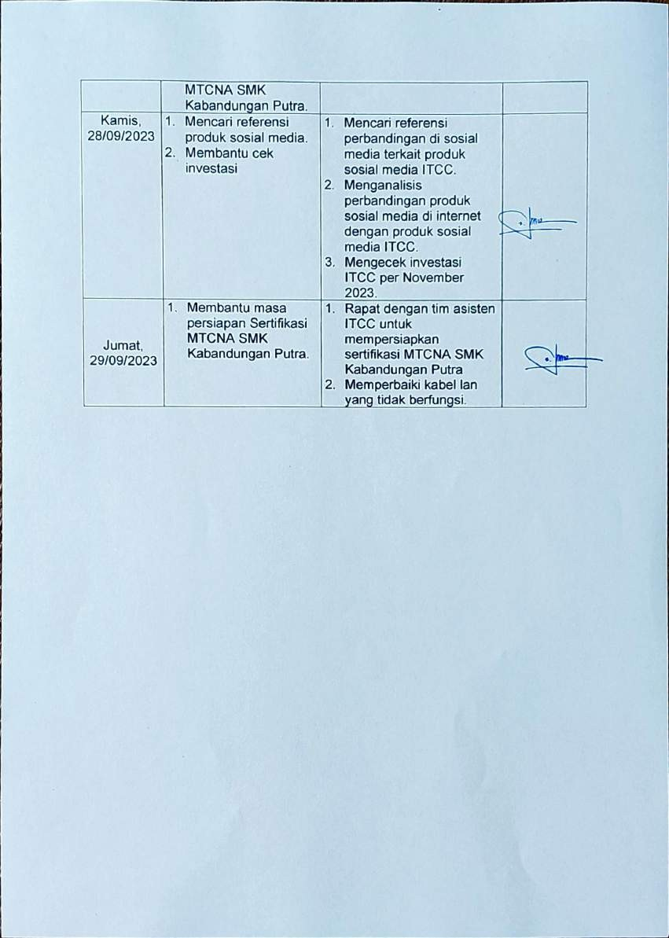

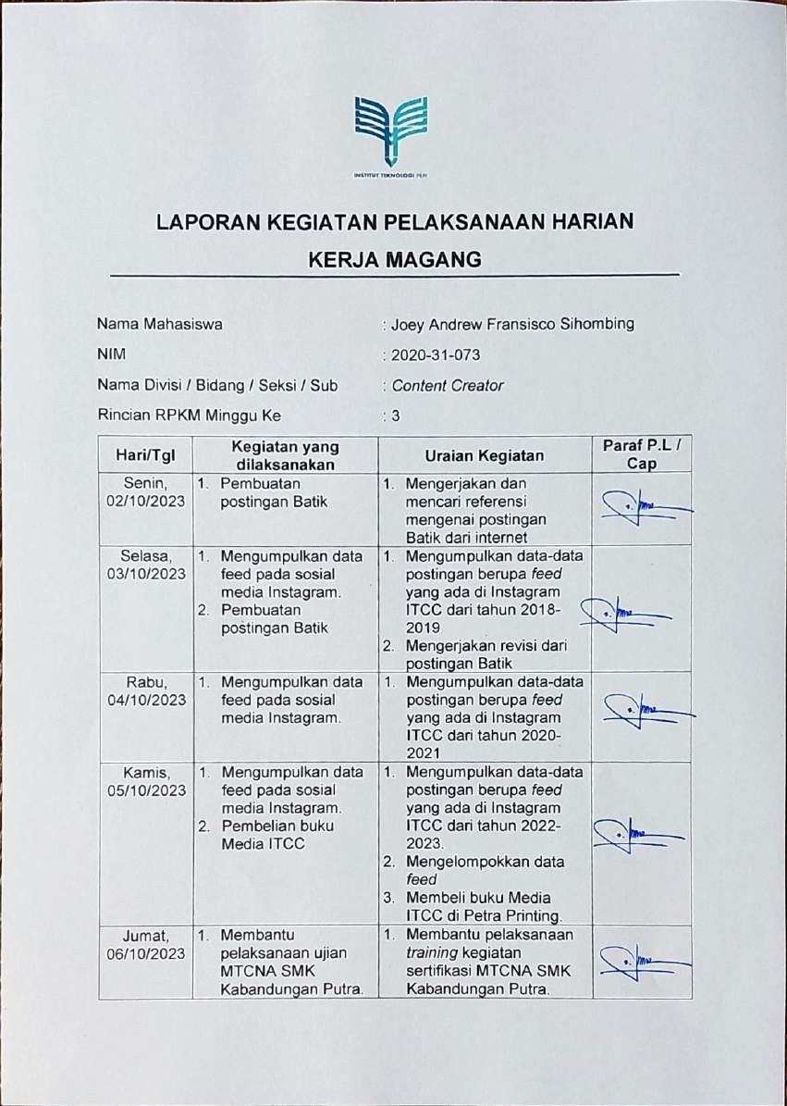

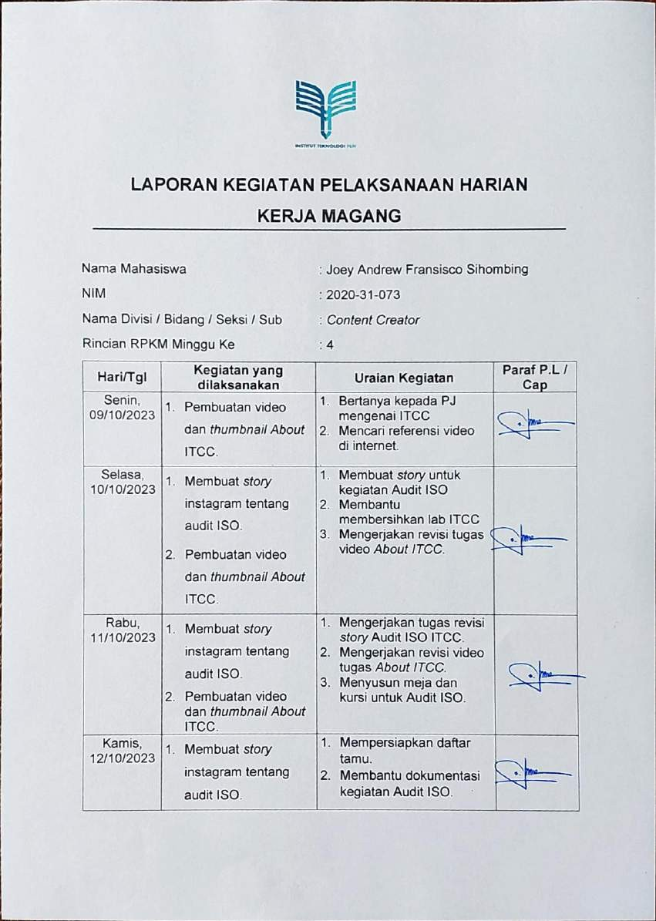

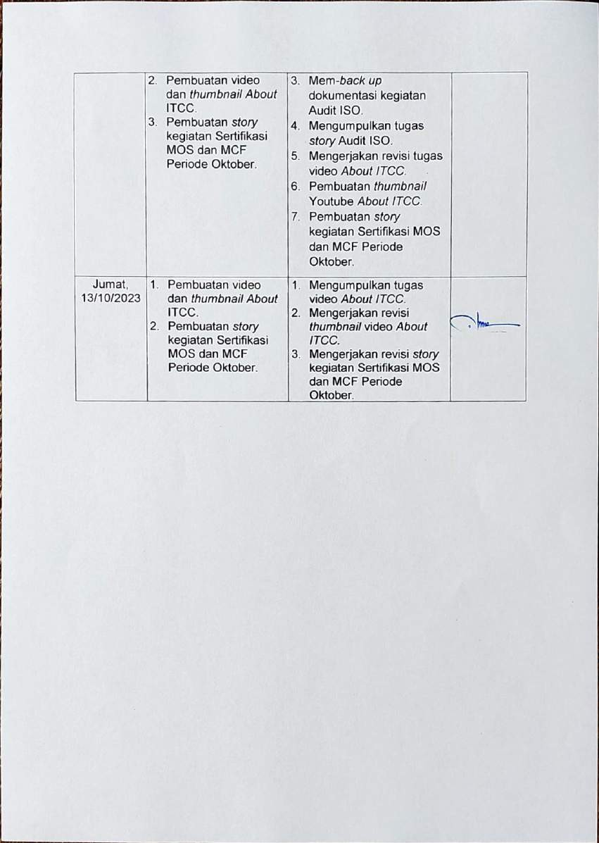

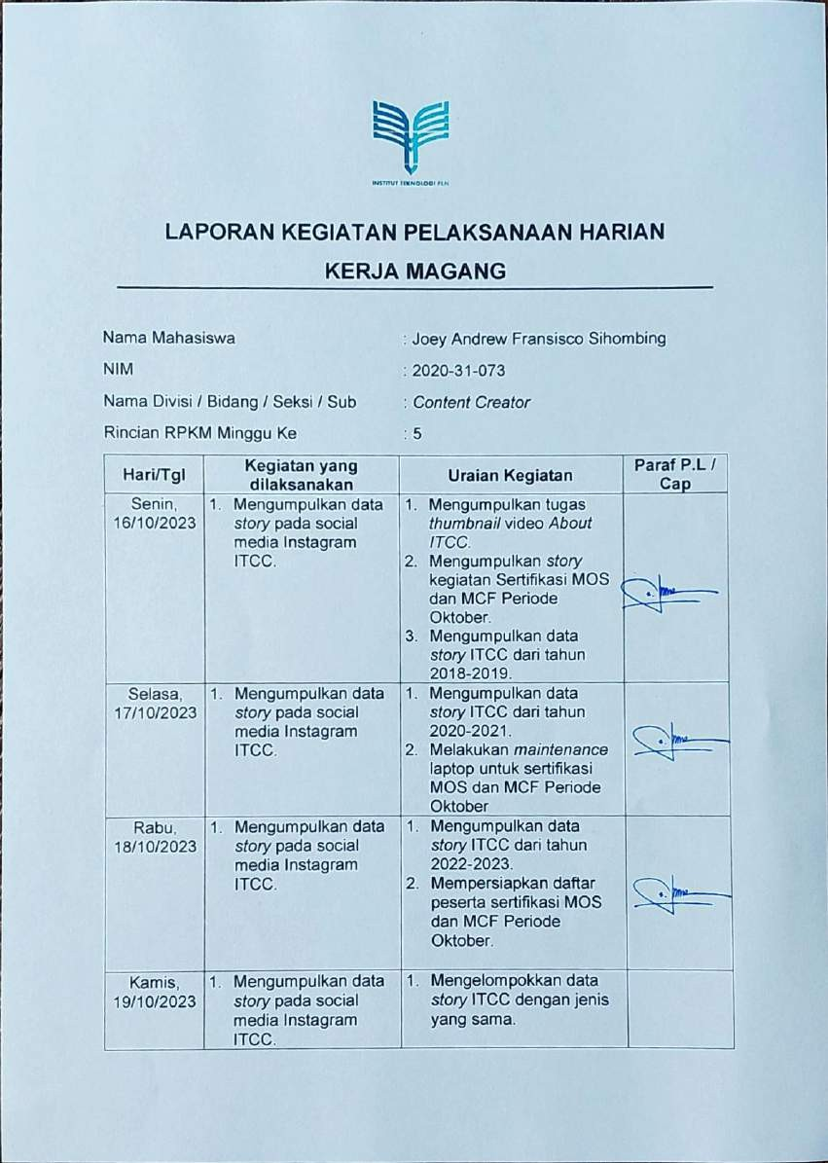

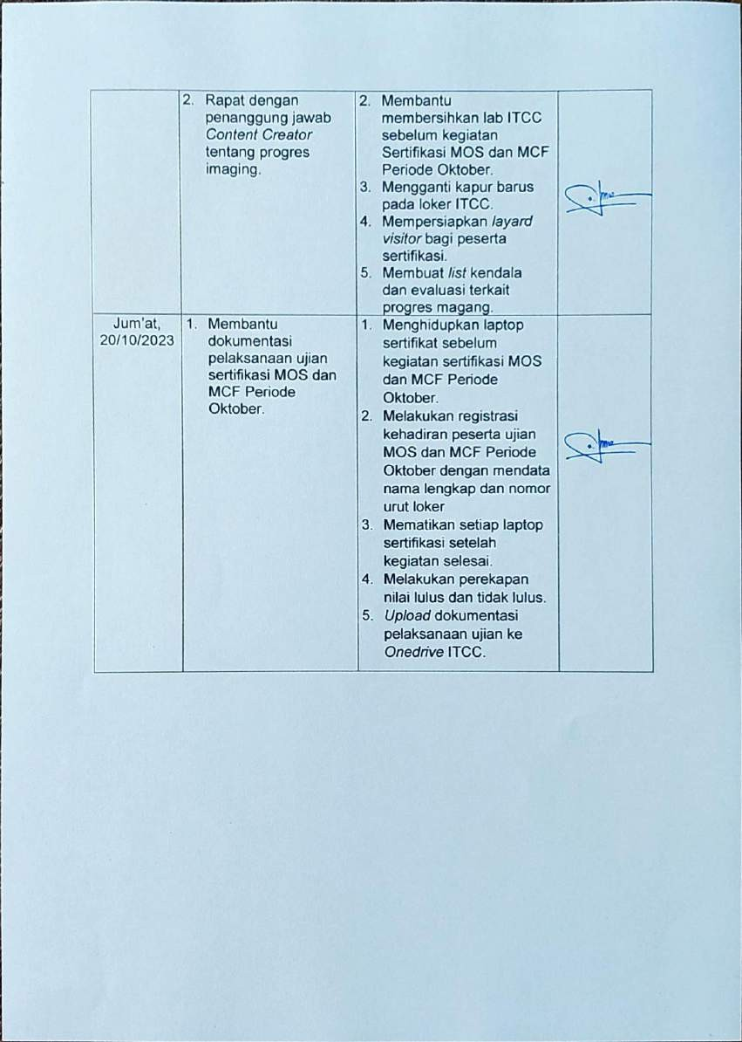

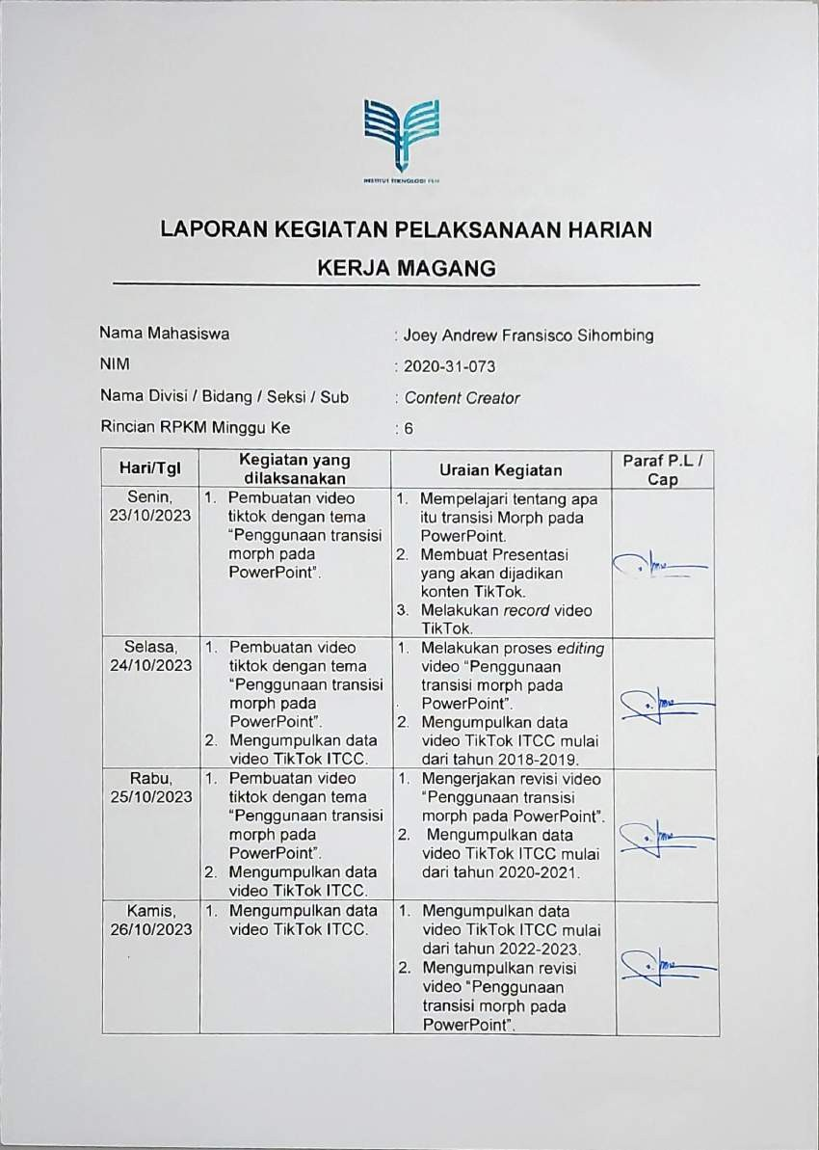

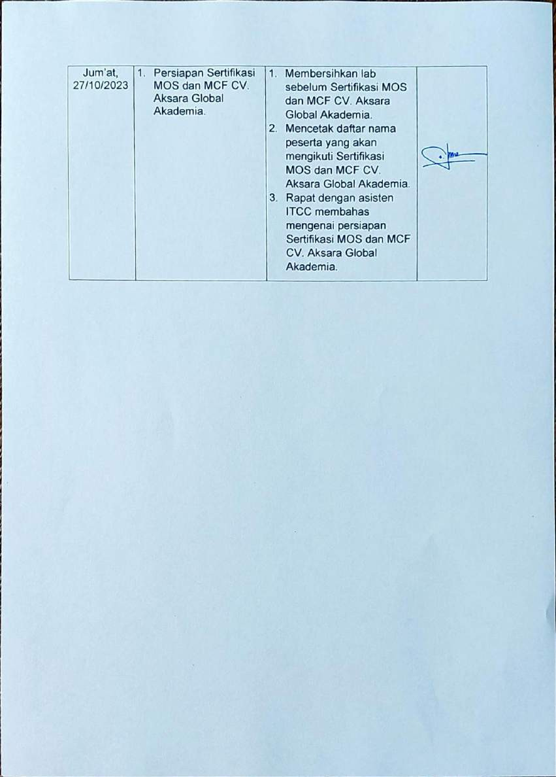

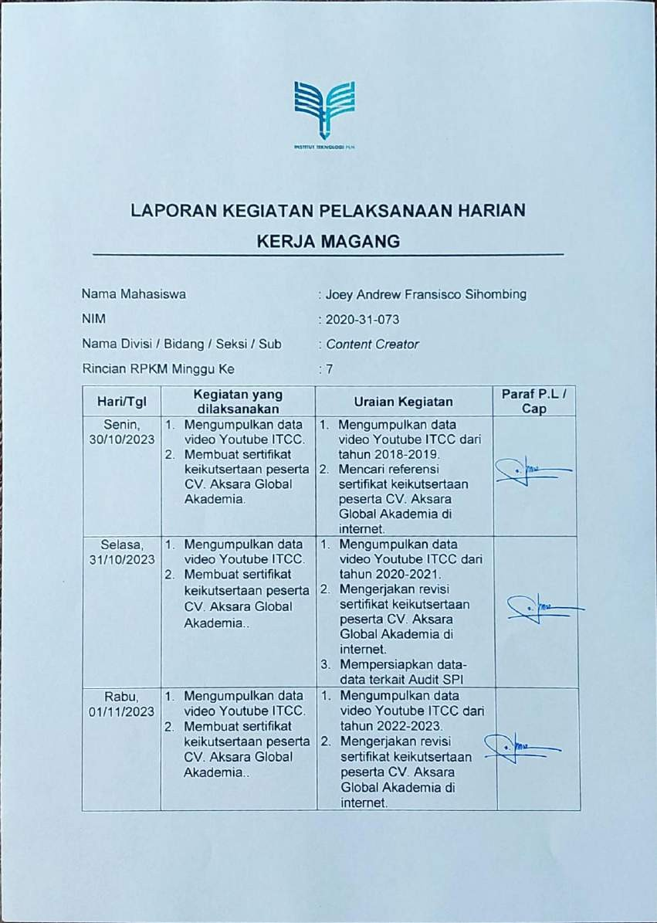

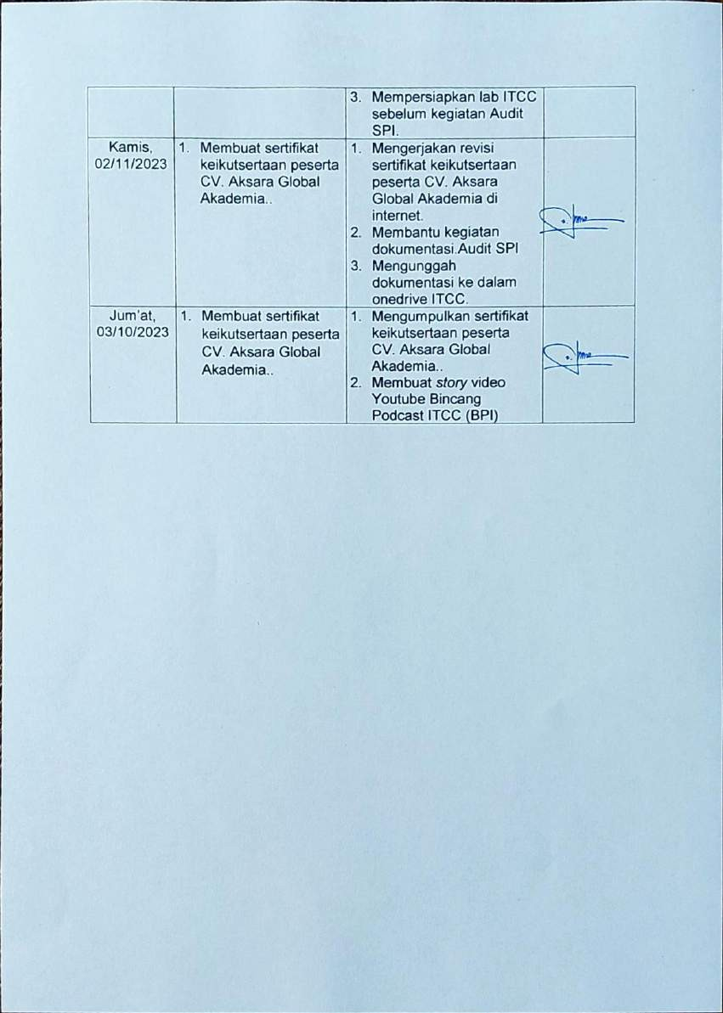

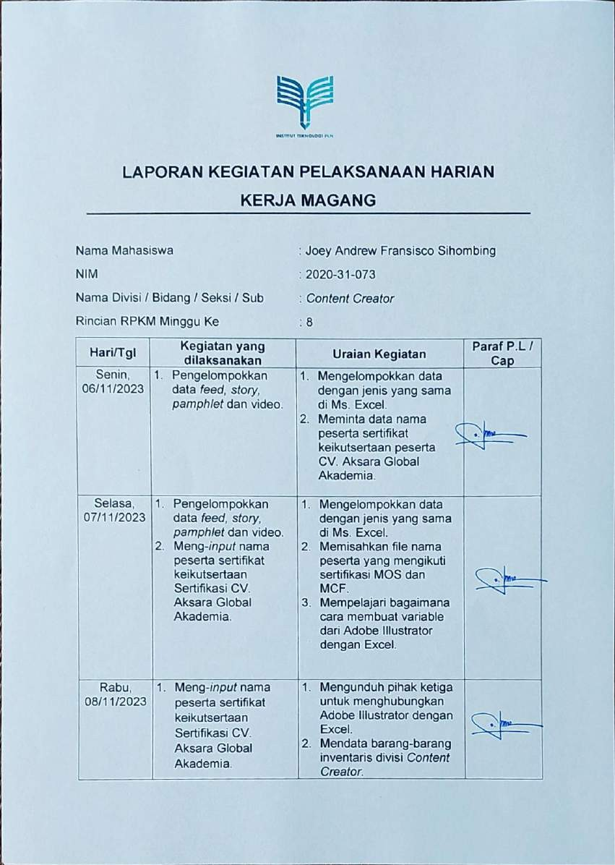

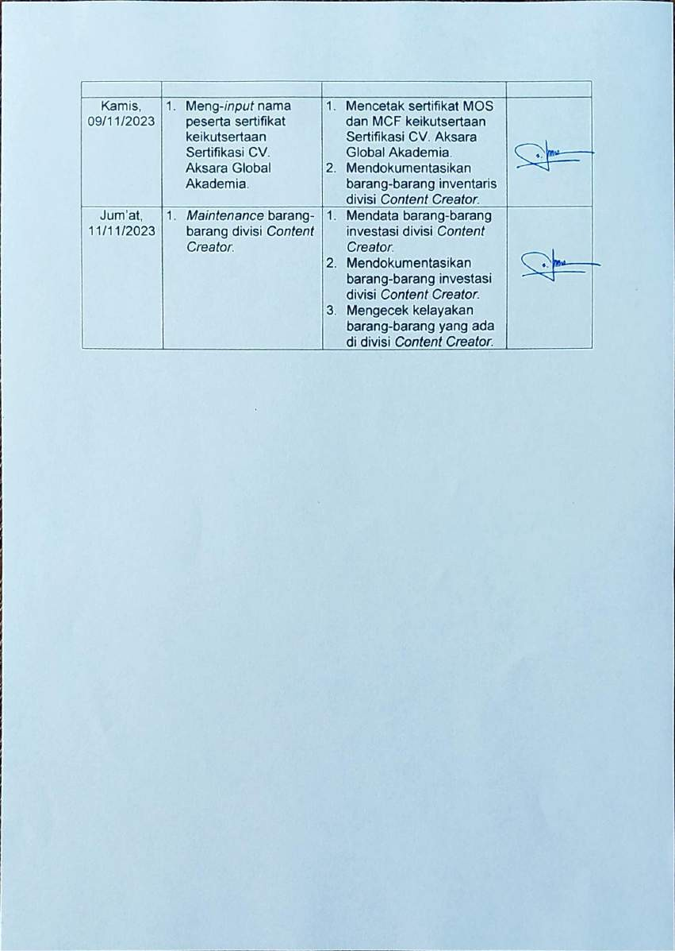

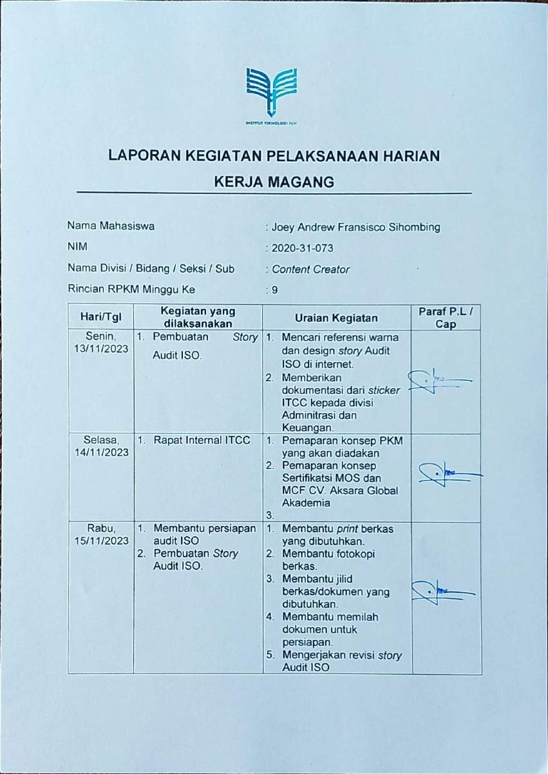

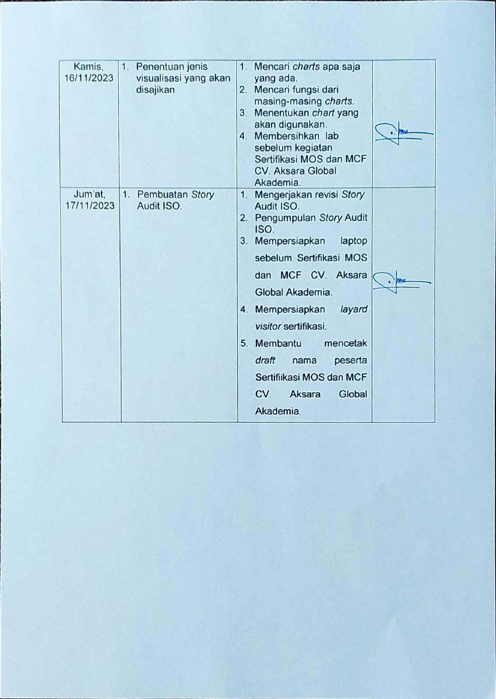

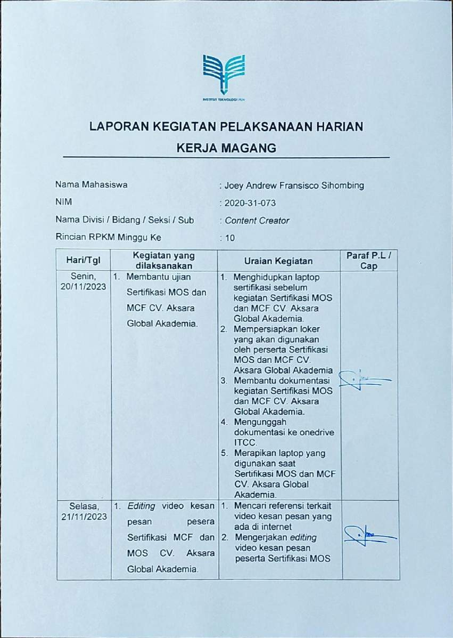

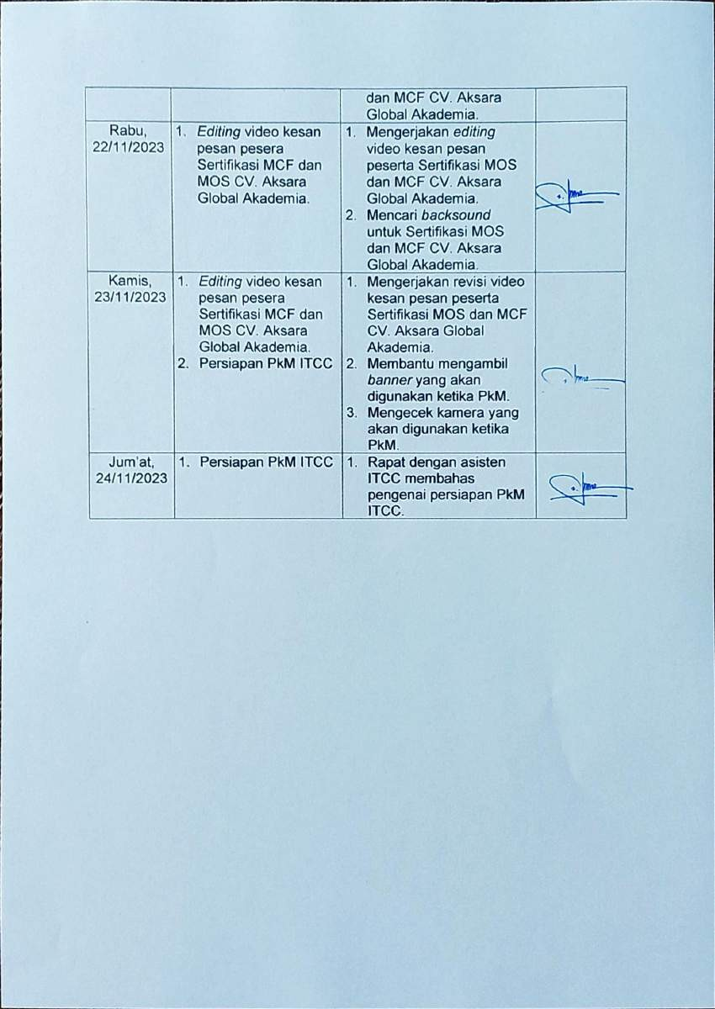

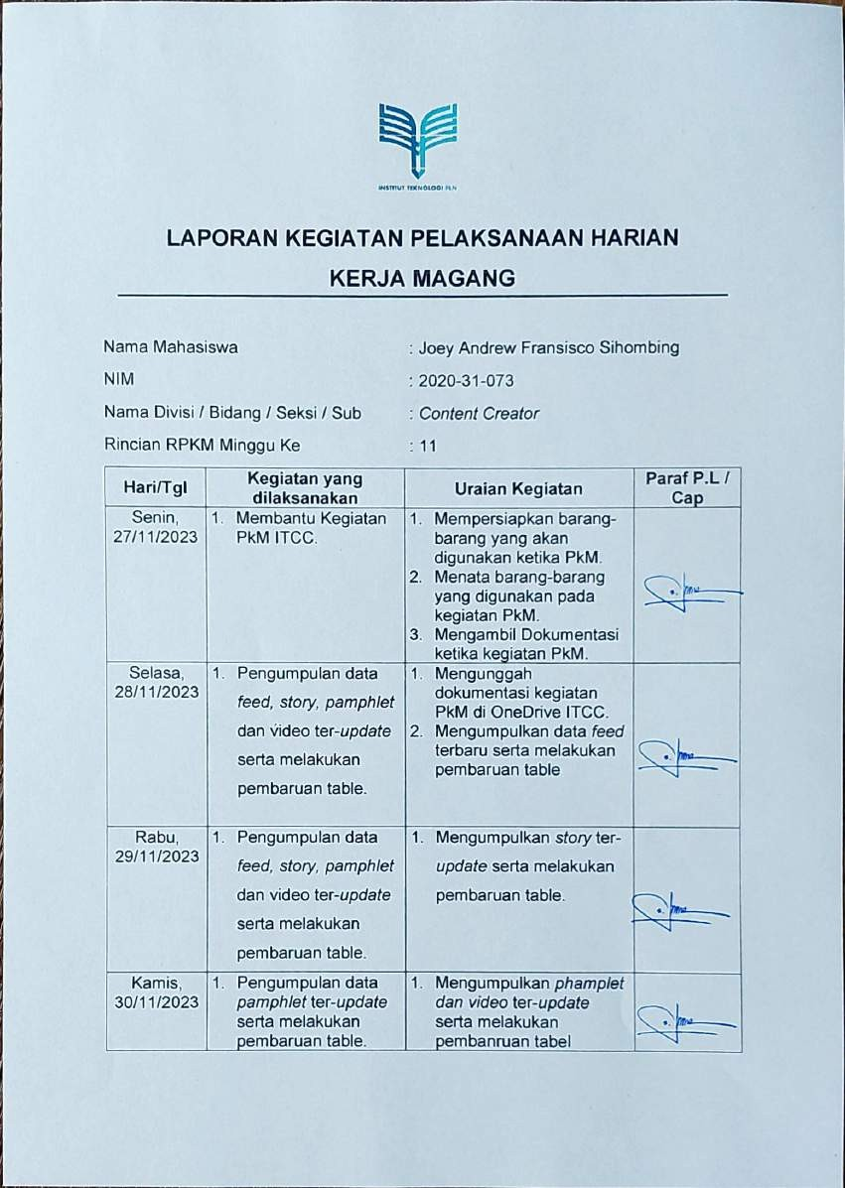

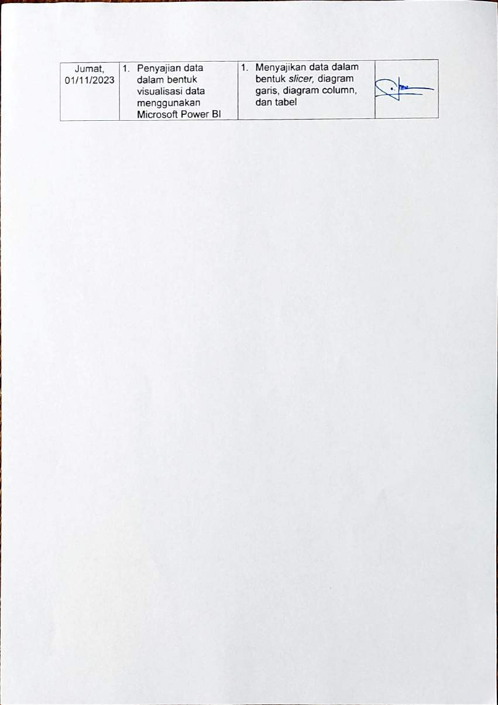

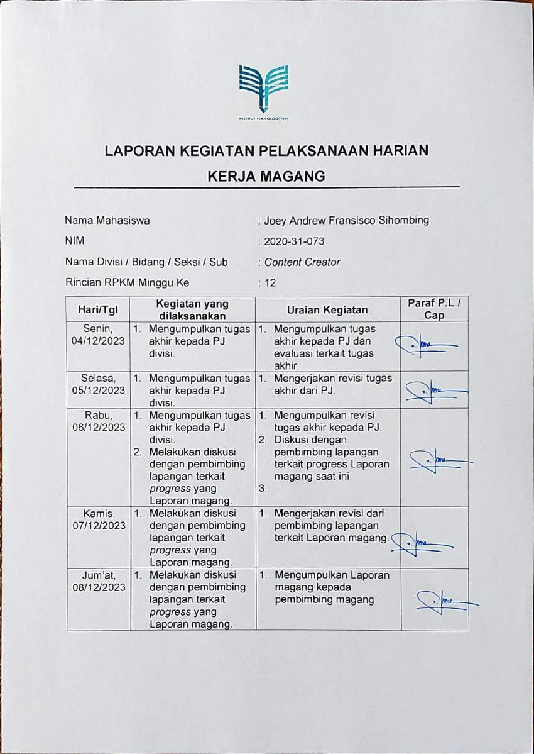

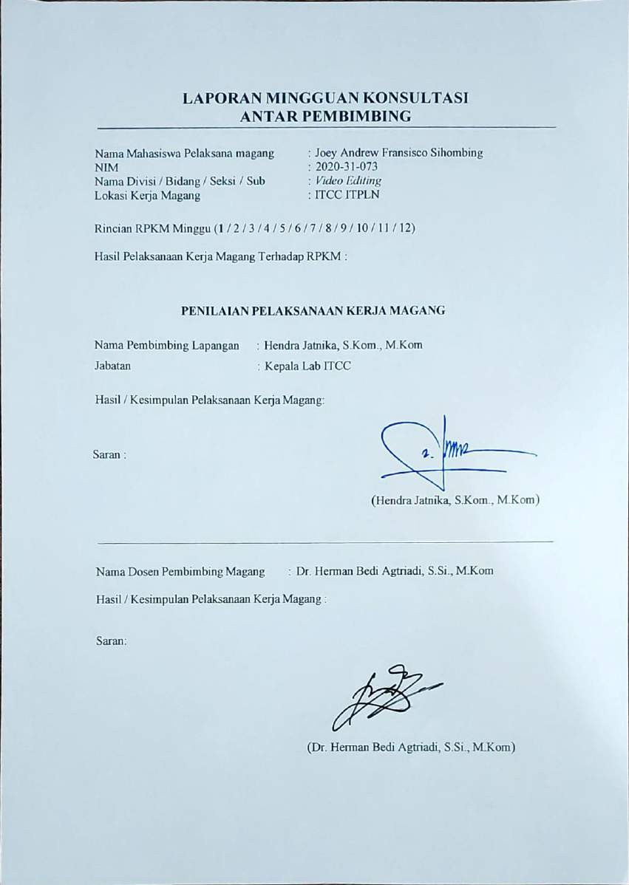
Lampiran 7 Laporan Mingguan Konsultasi Antar Pembimbing

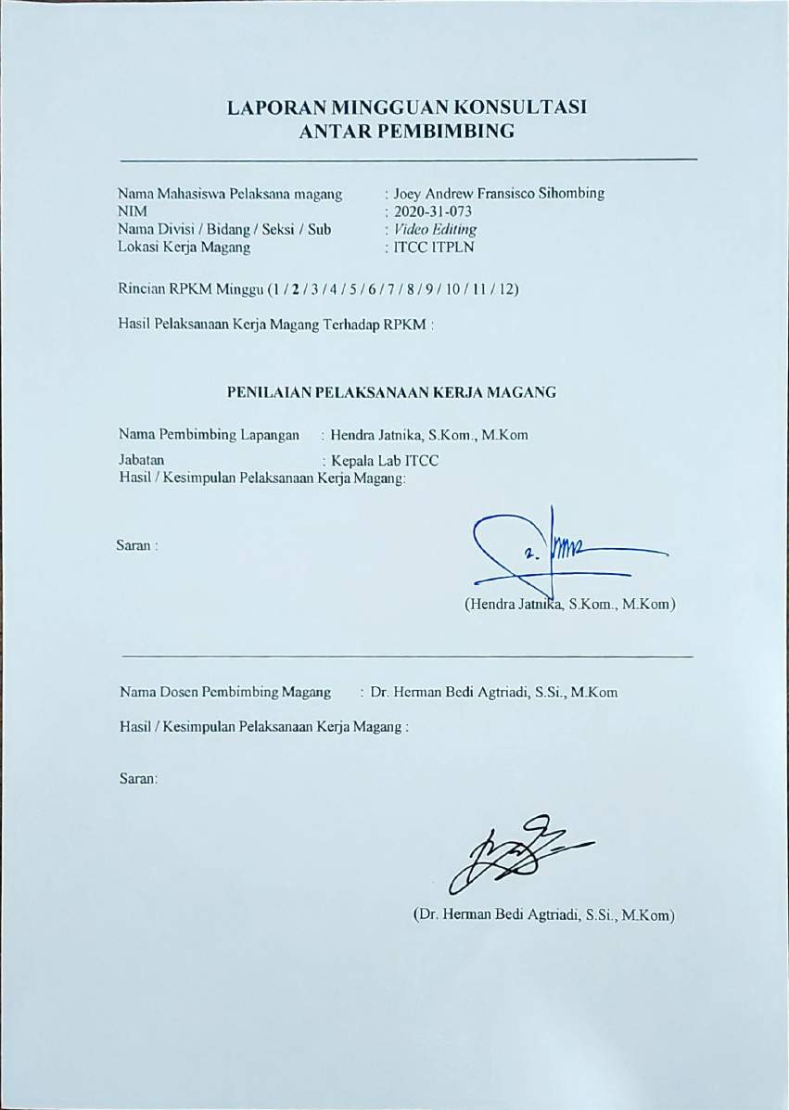

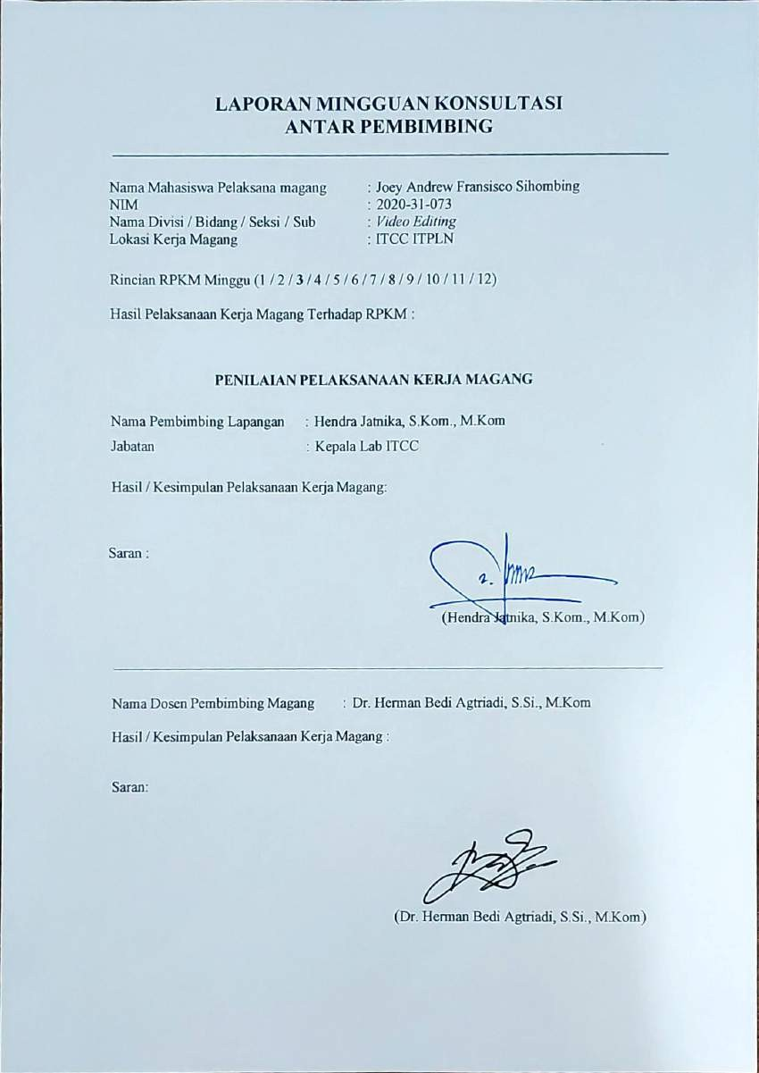

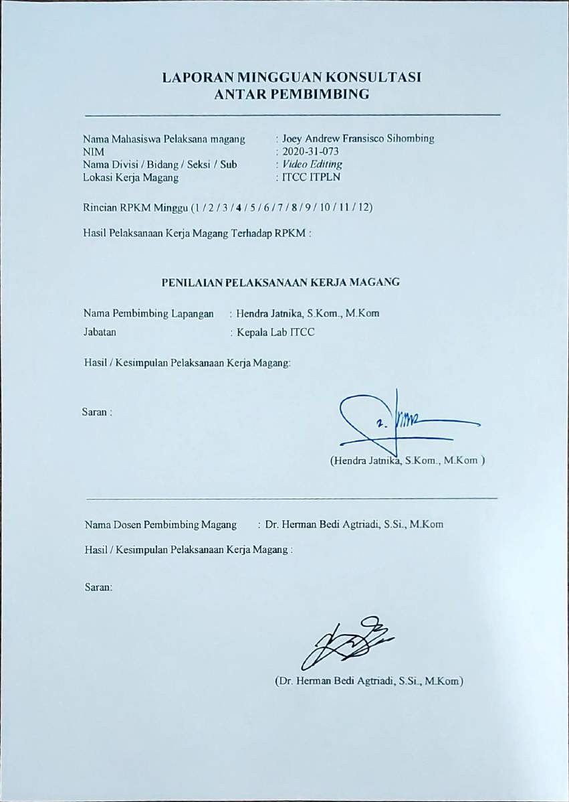

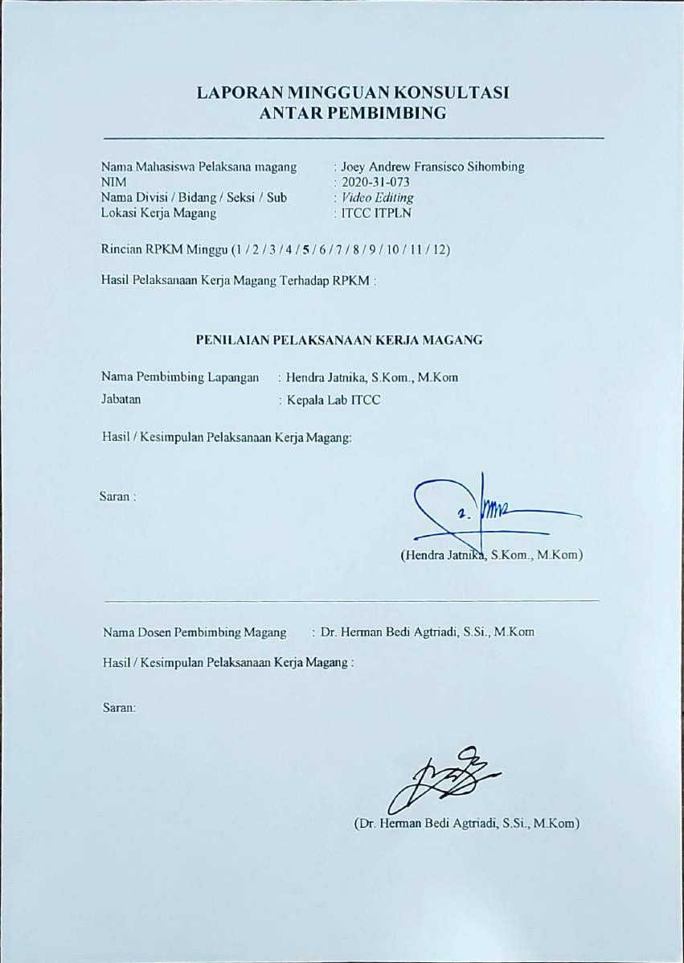

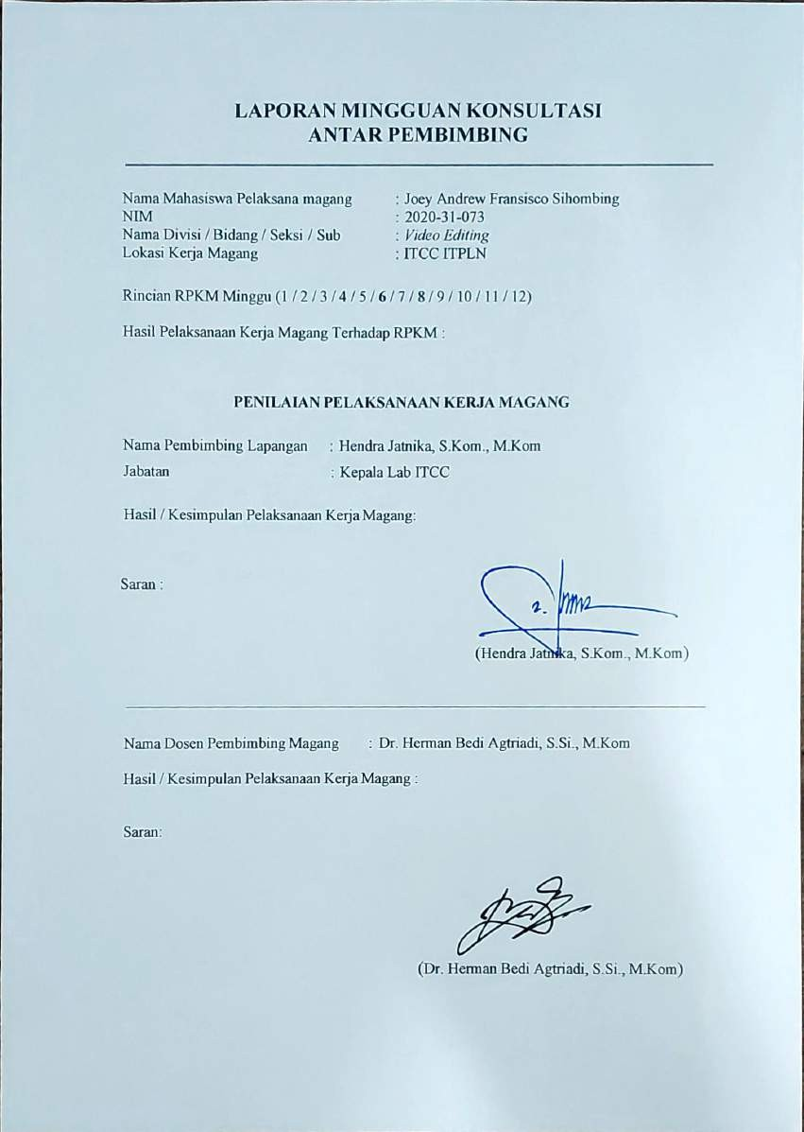

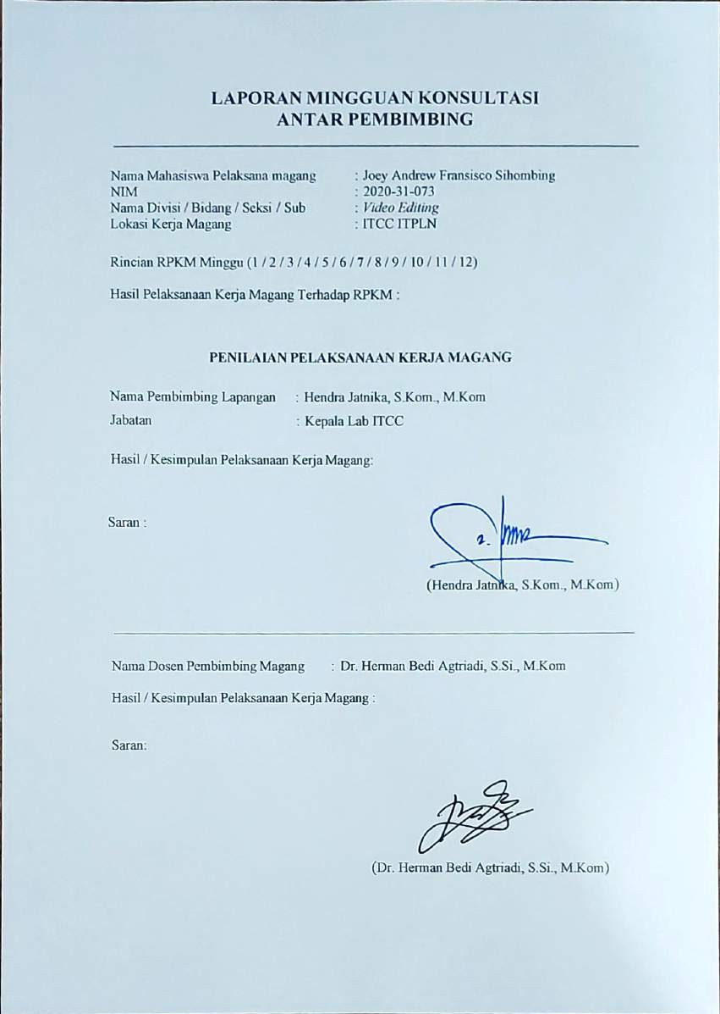

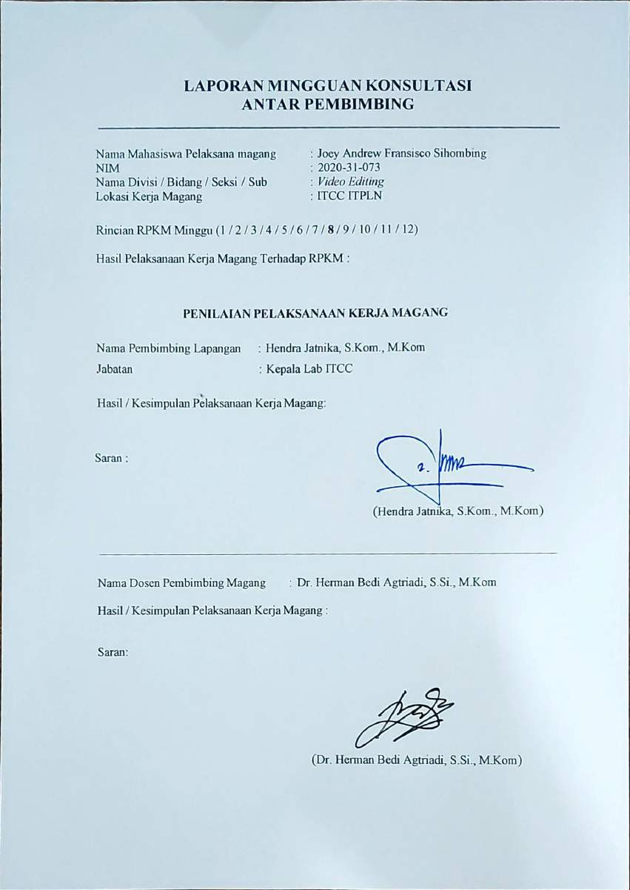

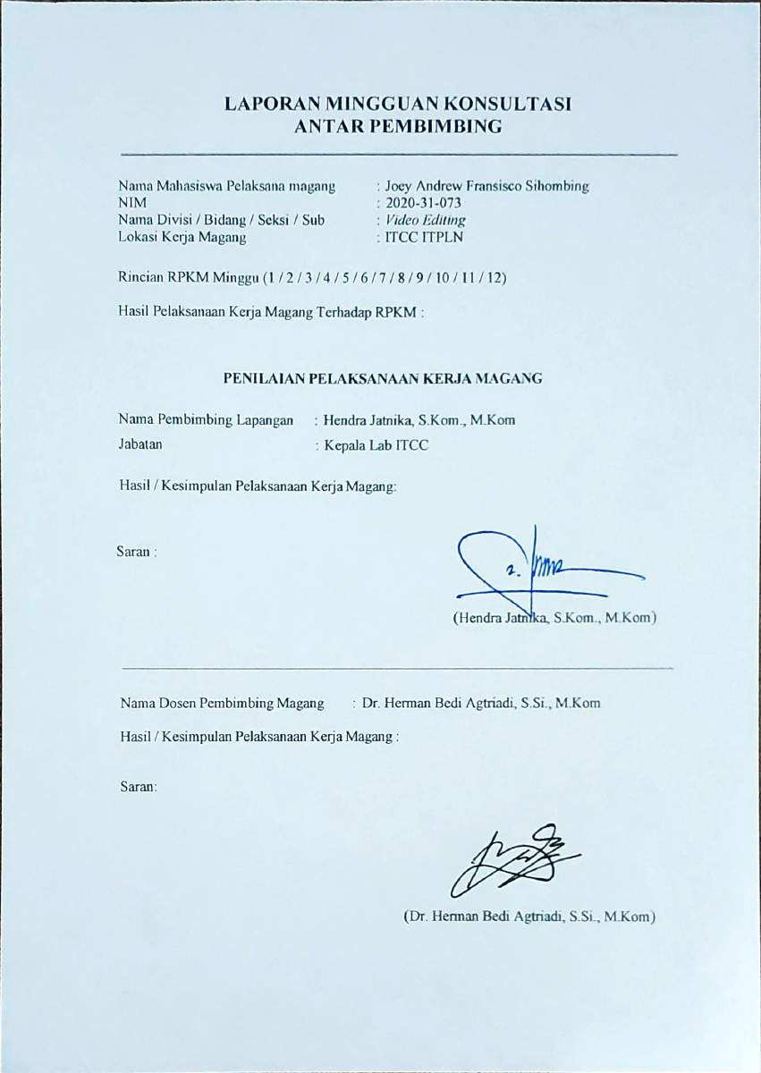

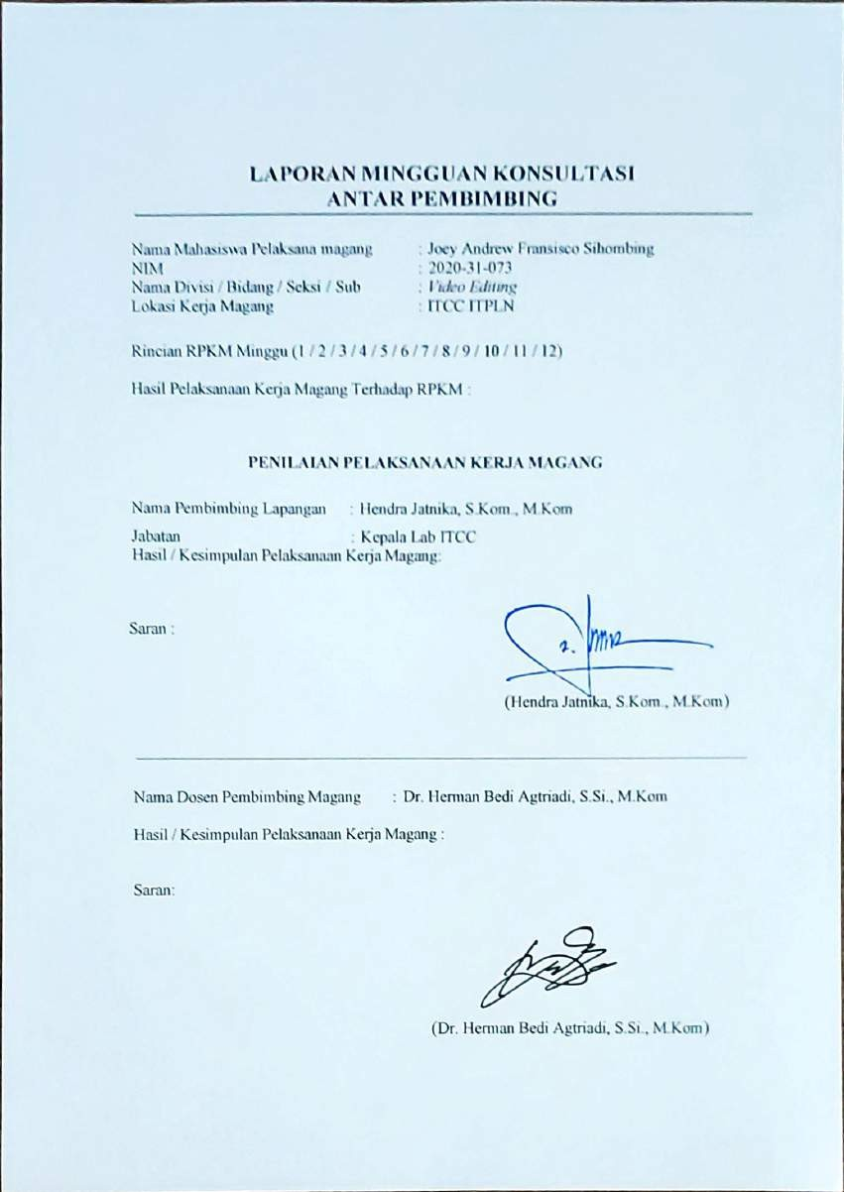

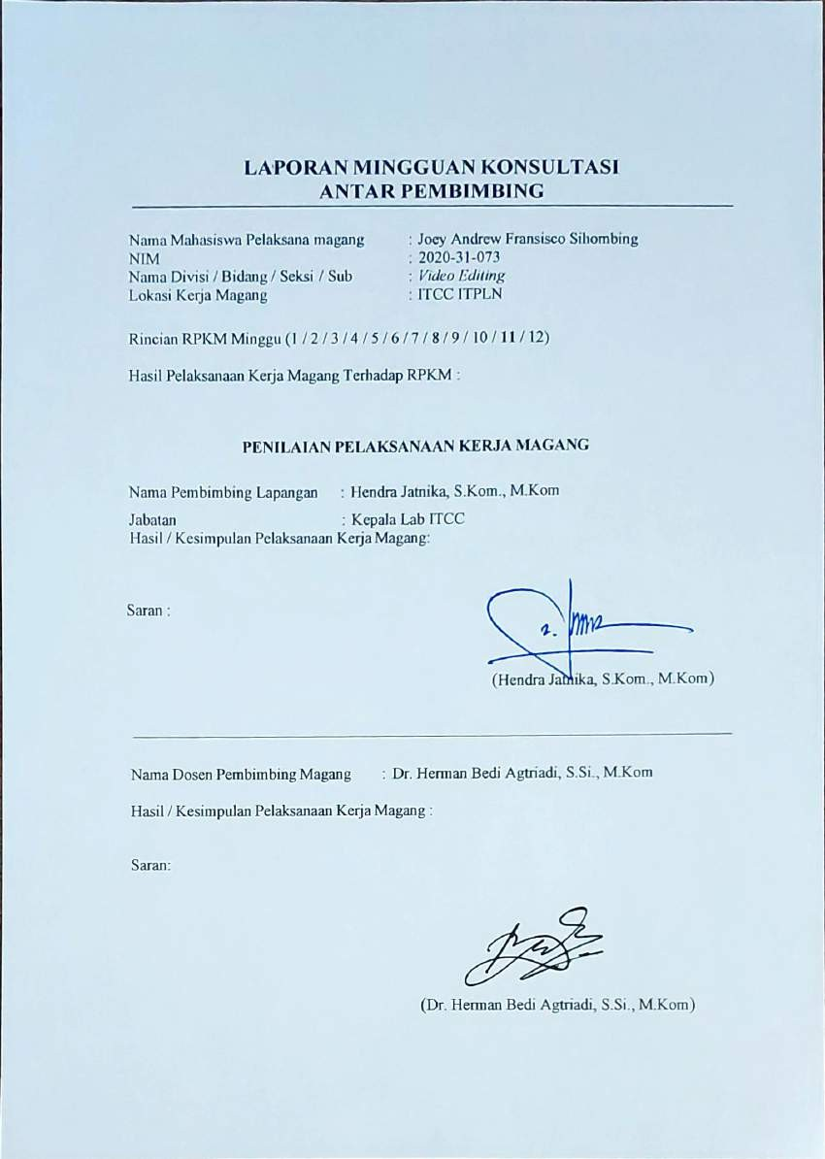

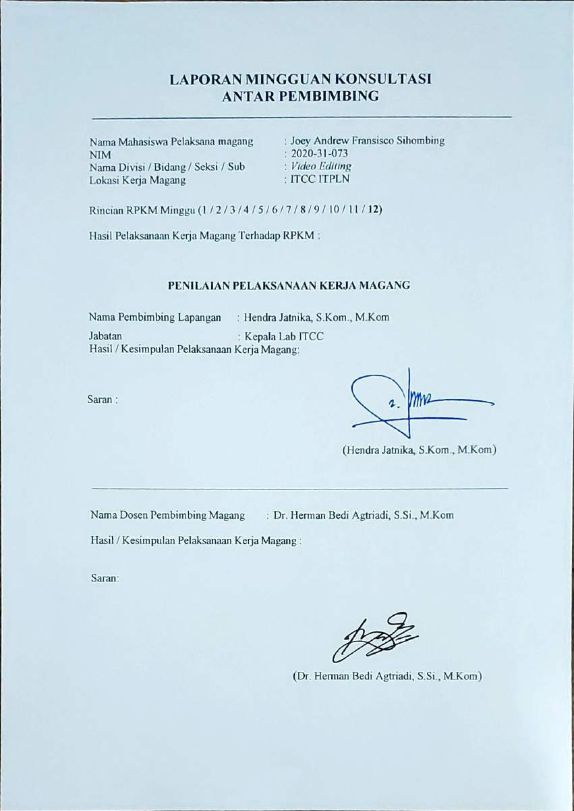

Lampiran 8 Lembar Bimbingan Magang
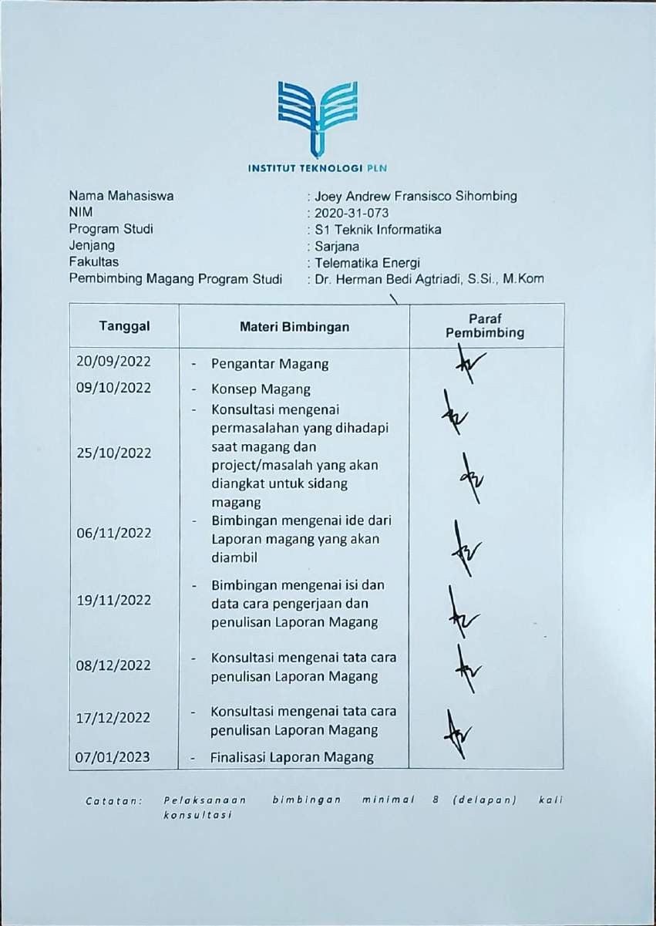

Lampiran 9 Studi Pelacakan
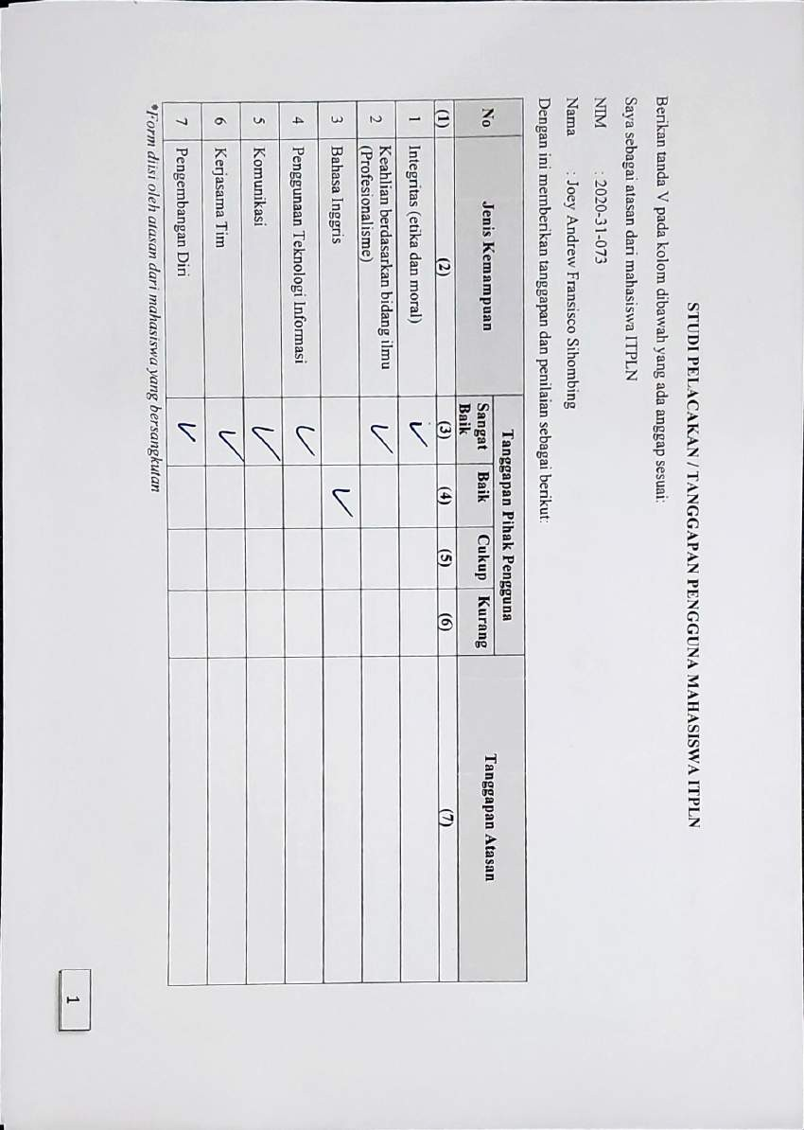

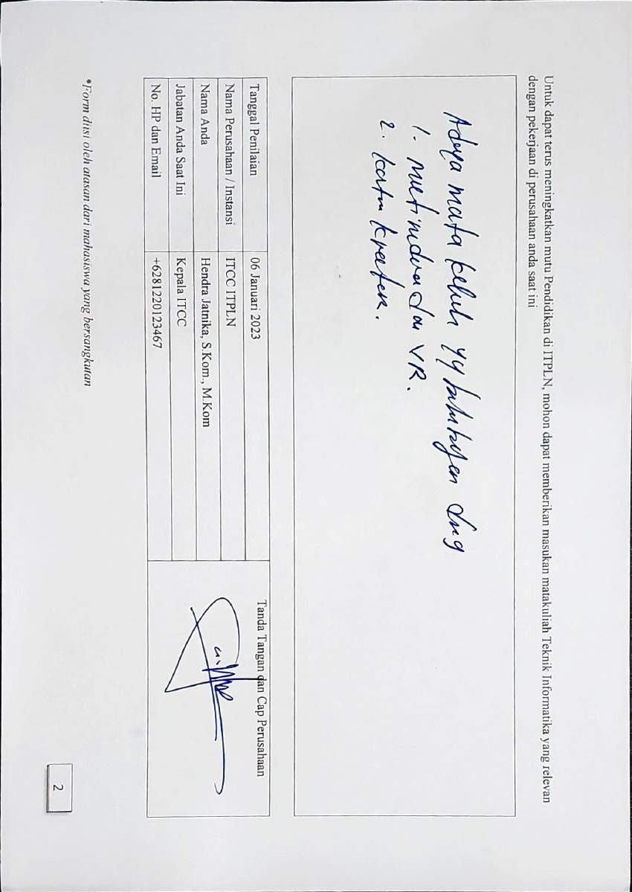

Lampiran 10 Dokumentasi
